Анализ воспитательной работы за 2018 - 2019 учебный год

А. С. Макаренко говорил: «Воспитывать – значит учить жить», учить жить - это значит создавать условия, в которых дети осваивают полезные для жизни умения, навыки, нормы, правила жизни, превращающие ребенка в человека.
В соответствии со спецификой нашего образовательного учреждения работа педагогического коллектива направлена на усиление воспитательной составляющей образовательного процесса, главной целью которого является создание условий, в которых может быть реализована цель кадетского образования- разностороннее развитие личности кадета от семиклассника до выпускника, его высоконравственное гражданское становление на основе интеграции базового и дополнительного образования, внеучебной деятельности, возрождение в молодёжной среде духа патриотизма, чести, ценности дружбы, гражданского достоинства.
Для осуществления цели решались следующие задачи воспитательной работы:
1.Совершенствование воспитательного процесса с учетом индивидуальных особенностей личности.
2.Активизация работы по психолого-педагогическому сопровождению обучающихся, изучению уровня воспитанности кадет.
3.Адаптация воспитанников к требованиям, правилам, нормам кадетской жизни, условиям жизни в коллективе со строгим внутренним распорядком при круглосуточном проживании в корпусе и отрыве от семьи.
4.Вовлечение обучающихся в систему дополнительного образования с целью обеспечения их самореализации, профилактики беспризорности, правонарушений.
5.Подготовка обучающихся к сознательному выбору профессии (формирование самосознания, способности к социальной адаптации), формирование активной гражданской позиции и самосознания гражданина РФ.
6.Совершенствование системы семейного воспитания, повышение уровня правовой культуры, ответственности родителей (законных представителей) за воспитание и обучение детей, вовлечение родителей в учебно-воспитательный процесс класса, корпуса.
7.Пропаганда ЗОЖ, обеспечение сохранности жизни и здоровья обучающихся.
8.Профилактика проявлений экстремизма, терроризма, правонарушений, преступлений, безнадзорности, злоупотребления ПАВ среди несовершеннолетних (совместно с субъектами профилактики);
9.Совершенстивование методической работы с воспитателями, классными руководителями.
10.Обеспечение сохранности контингента обучающихся.
Исходя из целей и задач воспитательной работы, были определены следующие приоритетные направления воспитательной деятельности корпуса:
Военно-патриотическое и Гражданско-патриотическое;
Духовно-нравственное;
Интеллектуально-познавательное;
Здоровьесберегающее;
Культуротворческое и художественно-эстетическое;
Краеведческое и экологическое;
Правовое воспитание и культура безопасности;
Спортивно-оздоровительное;
Трудовое;
Профилактика правонарушений и преступлений.
Подводя итоги воспитательной работы за 2018-2019 учебный год, следует отметить, что педагогический коллектив корпуса стремился успешно реализовать намеченные планы, решать поставленные перед ним задачи. В корпусе созданы благоприятные, комфортные условия, развивающая предметная среда, при которых успех в учебе становятся реальным делом, а организация содержательной воспитательной деятельности создает все предпосылки для развития всех задатков и наклонностей детей. Между педагогами и воспитанниками установлены уважительные отношения, терпимость к мнениям и недостаткам. В формировании и развитии личности учащихся ведущая роль отводится военно-патриотическому, духовно-нравственному воспитанию, которое способствует становлению социально значимых ценностей у подрастающего поколения. В течение года педагогическим коллективом была проделана большая работа по этим направлениям: воспитывалось уважение к символам и атрибутам Российского государства, символики корпуса (знамя, девиз, традиции и т.п.), прививалась любовь к своему Отечеству, Малой Родине, родному корпусу через традиционные общекорпусные дела, участие кадет и педагогов в социально значимых образовательных событиях муниципального, областного, регионального и всероссийского уровней.
В 2018-2019учебном году в корпусе было 9 комплектов классов, с которыми работали 9 классных руководителей и 16офицеров-воспитателей

№  п/п | Класс | Ко-во на начало учебного года по состоянию на 05.09.2018г. | Ко-во на конец учебного года по состоянию на 01.06.2019г. | 1.Выбыли Ф.И.  2. Прибыли Ф.И.
1 | 7а | 20 | 20 | 1.Выбыло -1 чел.: Коробкин Д.  2.Прибыло –1 чел.: Грамотеев И.
2 | 7б | 20 | 19 | 1.Выбыло: -1 чел.: Потемкин В.
3 | 8а | 24 | 24 | 1.Выбыло -1 чел.: Басманов А.  2.Прибыло –1 чел.: Саломатов А.
4 | 8б | 24 | 23 | 1.Выбыло -1 чел.: Казаренко Д.
5 | 9а | 22 | 19 | 1.Выбыло -3 чел.: Дмитриев (переведен в 10 А 13.09.18), Рубцов А., Аредаков А.
6 | 9б | 22 | 18 | 1.Выбыло -4 чел. (Плотников Е. (пр. № 183-об от 14.09.2018г.); Курганков Г. (пр. № 191-об от 24.09.2018г.) переведен в 10б класс, Новиков Р. (пр. № 231-об от 07.11.2018г), Груздев З. (пр. № 233-об от 08.11.2018г.)
7 | 10а | 17 | 15 | 1.Выбыло - 4 чел.: Семенов, Петров, Чуйков, Бут  2.Прибыло – 2 чел.: Дмитриев (переведен в 10а из 9а от 13.09.2018), Бут (от 01.04.2019)
8 | 10б | 19 | 16 | 1.Выбыло - 5 чел.: Камигачев, Малахов, Наркевич, Птицын, Кудрявцев  2.Прибыло – 2 чел.: Курганков Г. (пр. № 191-об от 24.09.2018г.) переведен в 10б класс, Лунев
9 | 11 | 22 | 20 | 1.Выбыло -2 чел.: Непомнящий, Петров,
Итого: |  | 190 | 174 | 1.из обучающихся корпуса за 2018-2019 учебный год выбыло 18 чел. (из них 2 чел. Дмитриев Р. переведен из 9а класса в 10а после прохождения государственной итоговой аттестации в резервный срок; Курганков Г. переведен из 9б в 10б класс после прохождения государственной итоговой аттестации в резервный срок;)
Вывод:
Таким образом, всего из корпуса выбыло в течение года - 16 чел., снижение количества обучающихся на 8,4% (со 190 чел. до 174 чел.), сохранность контингента - 91,6%.
Как следует из таблицы, наибольшие потери в сохранности контингента обучающихся произошли в 10-х классах (10а – 4 человека, снижение на 23,5%, классный руководитель Барская Р.И., воспитатель Романенко В.А.; 10б – 5 человек, снижение на 26,3%, классный руководитель Журавлева Ю.В., воспитатели Шевцов П.А., Полозов Д.А.)
Рекомендации:
1.Классному руководителям, офицерам-воспитателям 10-х классов необходимо усилить работу по закреплению контингента обучающихся класса, своевременно выявлять проблемы и проводить профилактику сокращения контингента.
2.Классным руководителям, офицерам-воспитателям 7-11-х классов с целью сохранности контингента обучающихся учитывать при организации учебно-воспитательного процесса индивидуальные запросы обучающихся, их склонности и способности.
3.Педагогу-психологу Шубенко А.Ю., социальному педагогу Старченко Е.В. усилить работу по социально-психологическому сопровождению обучающихся (воспитанников), изучению их социальных проблем, предупреждению явного и скрытого «отсева» обучающихся, своевременному выяснению причин «отсева», принятию мер к их разрешению с учетом возможностей образовательной организации.
Сохранность контингента обучающихся ОГБОУ КШИ«Северский кадетский корпус» представлена в цифрах за последние 6 лет
Учебный год | Кол-во уч-ся на начало учебного года | Кол-во уч-ся на конец учебного года | Сохранность в %
2013-2014 | 186 | 167 | 89,8%
2014-2015 | 188 | 167 | 88,8%
2015-2016 | 170 | 149 | 87,6%
2016-2017 | 188 | 178 | 94,7%
2017-2018 | 195 | 180 | 92,3%
2018-2019 | 190 | 174 | 91,6%
Из представленной таблицы следует, что за последние два года по сравнению с предыдущими годами уменьшилось количество выбывших учащихся. Данный факт свидетельствует о положительной тенденции в работе педагогического коллектива по сохранности контингента обучающихся в образовательной организации.
Одним из необходимых условий для успешной и эффективной организации воспитательного процесса в образовательной организации является, прежде всего, наличие профессиональных кадров – классных руководителей, офицеров-воспитателей.
Классный руководитель и офицер-воспитатель – это первичное звено, от которого зависит эффективность всей воспитательной работы в кадетском корпусе.
Сведения о классных руководителях, ответственных за организацию воспитательной работы в классных коллективах в 2018-2019 учебном году:

Ко-во классных руководителей | По образовательному цензу | По квалификации | По возрасту | По стажу  работы | Курсы повышения квалификации
9 чел. | Высшее  образование:  9 чел./ 100% | Высшая категория:  2 чел./22,2%  I категория:  5 чел./55,6%  Без категории:  2 чел./22,2% | до 40 лет:  4 чел./ 44,4%  40-50 лет  2 чел./22,2%  старше 50 лет:  3 чел./33,3% | до 10 лет:  3 чел./33,3%  10-20 лет:  1 чел./11,1%  20 и более:  5 чел./55,6% | Прошли курсы за последние 3 года:  9чел./100%
Сведения о воспитателях, ответственных за организацию воспитательной работы
в классных коллективах в 2018-2019 учебном году:

Ко-во воспитателей | По образовательному цензу | По квалификации | По возрасту | По стажу  работы в данной должности | Курсы повышения квалификации
16 чел. | Высшее  образование:  11 чел./68,7%  Среднее профессиональное:  4 чел./25%  Среднее общее:  1 чел./6,3% | I категория:  9 чел./56,3%  Без категории:  7 чел./43,7%  (из них прошли аттестацию на соответствие занимаемой должности -2 чел. (Денисов Ю.В., Божко В.В.) | до 40 лет:  0 чел./ 0%  40-50 лет  7 чел./43,7%  старше 50 лет:  9 чел./56,3% | до 3 лет:  7 чел./43,7%  от 3 лет и более:  9 чел./ 56,3% | Прошли курсы за последние 3 года:  16 чел./100%

В целом из представленных сведений на таблицах следует:
уровень профессионального мастерства классных руководителей, воспитателей (через образовательный ценз, квалификацию, курсовую переподготовку и т.д.) позволяет грамотно проводить воспитательную работу, направленную на создание условий для умственного, физического, эстетического развития и успешной социализации каждого обучающегося.
Все классные руководители (100%) имеют высшее педагогическое образование, достаточный опыт педагогической деятельности. Курсы повышения квалификации за последние 3 лет прошло 100% классных руководителей.
По 16 воспитателям можно констатировать следующее.
По образовательному уровню:
имеют высшее военное образование –11 чел./68,7%
имеют среднее специальное образование – 4 чел./25%
имеют среднее общее образование – 1 чел./6,3%
По стажу работы в должности воспитателя корпуса:
до 3 лет - 7 чел./43,7%
от 3 лет и более - 9 чел./ 56,3%
За последние три года повысился уровень квалификации воспитателей, 9 чел./56,3%имеют первую квалификационную категорию, (в прошлом году было 7 человек) 2воспитателя (12,5%)прошли аттестацию на соответствие занимаемой должности, 5-ти воспитателям (31,2%) (Финаев В.И., Гуляев С.А.. Винарский П.А., Толокин А.А., Полозов Д.А.) по истечении двух лет работы в должности воспитателя необходимо будет пройти аттестацию на соответствие занимаемой должности.
Вывод и рекомендации:
Приведенная характеристика классных руководителей и воспитателей позволяет сделать вывод, что квалификация должностных лиц достаточна для организации воспитательной работы на профессиональном уровне.
Однако качественное кадровое обеспечение, повышение профессиональной компетенции педагогов - остается одной из приоритетных задач качественной организации воспитательного процесса корпуса. Сегодня обществу необходим педагог, способный овладеть образовательными технологиями, обеспечивающими индивидуализацию воспитания детей, достижение планируемых результатов, обладающий развитым системным мышлением, мотивированный на инновационное поведение. Поэтому в следующем учебном году следует уделить внимание своевременной аттестации воспитателей, вопросам повышения профессионального уровня воспитателей, классных руководителей через их активное участие и представление своего собственного опыта работы на педагогических советах; конференциях, семинарах, творческих мастерских, открытых мероприятиях, конкурсах педагогического мастерства различного уровня.
В 2019-2020 учебном году необходимо включить в план работы МО классных руководителей, воспитателей 7-9 классов проведение инструктивно-методических занятий, семинаров по теме Образовательные технологии в деятельности классного руководителя, воспитателя кадетского корпуса в соответствии с ФГОС».

В 2018-2019 учебном году воспитательная работа с обучающимися проводилась через реализацию мероприятий общекорпусного плана воспитательной работы, воспитательных планов классных руководителей, программ дополнительного образования детей, программ классов войск национальной гвардии РФ, класса Управления ФСБ России.
В целом план воспитательной работы выполнен в полном объеме.
Мероприятия воспитательного плана работы проводились в общей системе образовательного процесса на основе разнообразной, творческой, эмоционально-насыщенной деятельности, пропагандирующей здоровый образ жизни, патриотизм, гражданский долг, высокую ответственность, дисциплинированность.
Следует отметить, что гражданское, военно-патриотическое, духовно-нравственное воспитание в кадетском корпусе всегда являлось и является составной частью воспитания в целом и представляет систематическую и целенаправленную деятельность всех участников учебно-воспитательного процесса по формированию у кадет патриотического сознания, чувства верности своему Отечеству, готовности к выполнению гражданского долга и конституционных обязанностей. Самыми содержательными в этом плане являются традиционные мероприятия:

1) Военно-полевые сборы «Вперед, кадет-2018!»
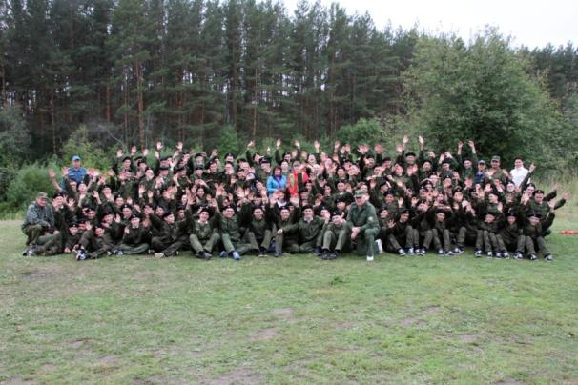
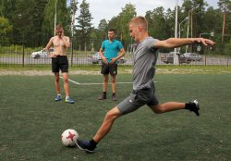
Процесс образования в кадетском корпусе строится на базе военизированного воспитания и самостоятельного построения системы внутреннего распорядка и порядка проживания в условиях круглосуточного пребывания в стенах учебного заведения. Основная цель военно-полевых сборов, которые традиционно проводятся с 22 августа по 31 августа,–оказание практической помощи мальчишкам-подросткам в адаптации к условиям круглосуточного проживания, знакомство с атрибутикой кадетского корпуса, Кодексом чести кадета, уставными требованиями с беспрекословным подчинением вышестоящим начальникам, правилами ношения военной формы. Кроме того, военно-полевые сборы позволяют помочь вновь принятым воспитанникам приобрести, а кадетам закрепить практические навыки в обращении с оружием, приемы строевой выучки, элементы строевой и тактической подготовки. По традиции с целью организации шефства, создания максимальных условий для быстрой адаптации младших воспитанников кадеты 11 класса назначаются командирами отделений к вновь прибывшим ребятам. В рамках полевых сборов под личным руководством офицеров-воспитателей проведены практические занятия с кадетами: ОП - отработка нормативов №1,2,12,13,15, стрельба из АК-74, ПМ в интерактивном тире; ФП – силовые упражнения на гимнастических снарядах, кросс 1000 м, занятия на ЕПП; ЗВ – отработка нормативов №1,3а; СП – одиночная строевая подготовка; Уставы – поведение кадета. Ребята также проводят спортивные состязания по футболу, волейболу, баскетболу, организуют творческие конкурсы: «Визитная карточка взвода (класса)», конкурс стенгазет, посвященных военно-полевым сборам, различные игровые программы, походы на речку «Киргизка», выходы в учреждения культуры. В прошлом году итоги спортивных соревнований следующие:
турнир по мини-футболу среди кадет старшей роты.
9б класс- 1 место
9а класс – 2 место
10а класс – 3 место
соревнования по силовой эстафете среди кадет младшей роты:
7б класс – 1 место
7а класс – 2 место
8а класс – 3 место
соревнования по силовой эстафете среди кадет старшей роты:
10б класс – 1 место
11 класс – 2 место
9б класс – 3 место
первенство корпуса по волейболу среди кадет младшей роты:
8а класс – 1 место
7а класс – 2 место
8б класс – 3 место
первенство корпуса по волейболу среди кадет старшей роты:
11 класс – 1 место
10б класс – 2 место
9б класс – 3 место
22 августа 2018 года были организованы и проведены мероприятия, посвященные празднованию Дня государственного флага РФ:
-исторический экскурс «Три державных цвета» (30 каб., Акуличева Л.А.)
-музейный урок «Под флагом России за мир и свободу» (музей, Скуратов Д.В.)
-книжная выставка «Флаг моей России» на базе школьной библиотеки (Скляренко Н.С.).
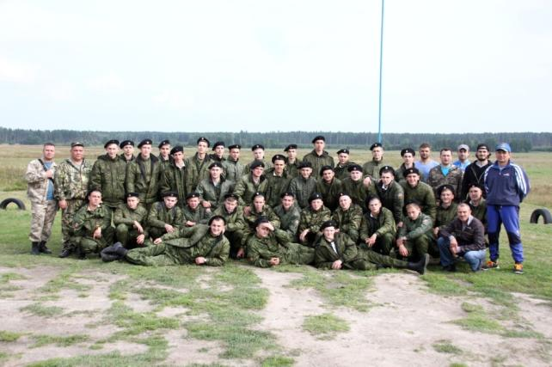
В течение полевых сборов кадеты 9-11 классов готовились к прыжкам с парашютом: прошли теоретическую подготовку в центре аэроклуба ДОСААФ Томской области, с ними проведены практические занятия на аэродроме в Головино.
Итог проведенной работы - 30 августа 2018 года38 кадет 9-11 классов совершили прыжок с парашютом с высоты 800 метров на площадку приземления Томского аэроклуба.

Таким образом, ежегодные военно-полевые сборы – это реальная возможность мальчишкам познакомиться с настоящей военной техникой, к которой они проявляют большой интерес, возможность проявить себя, проверить свои силы, выносливость. Кроме того, военно-полевые сборы играют большую роль в укреплении коллектива, умении работать в команде, совместно преодолевать трудности, быть инициативным, находчивым, уметь моментально принимать решения.
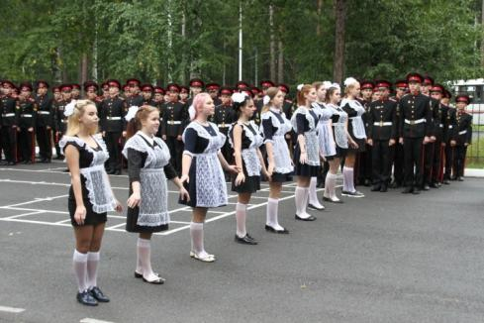
2) Мероприятия, посвященные Дню знаний1сентября2018-2019 учебного года в корпусе прошло торжественное построение, посвященное началу нового 2018-2019 учебного года, 192будущих защитников Отечества переступили порог кадетского корпуса, из них 57 новичков-воспитанников.
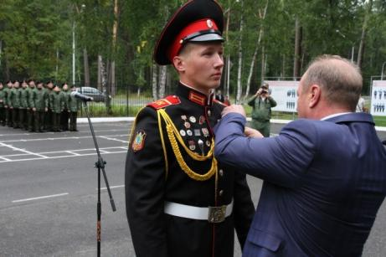
За первое место во Всероссийских этапах военно-спортивных соревнованиях и конкурсах, проводимых при участии ВВПОД «ЮНАРМИЯ», директор Окунев Александр Олегович вручил выпускнику Колпакову Владимиру медаль «Юнармейская доблесть» - высший знак отличия Всероссийского детско-юношеского военно-патриотического движения.
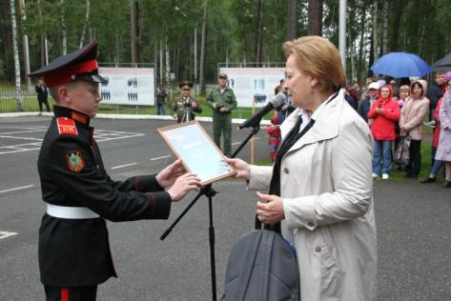
В числе почетных гостей на торжественном построении присутствовала Уполномоченный по правам ребенка в Томской области Эфтимович Людмила Евгеньевна, которая в своем выступлении пожелала педагогам корпуса, кадетам с честью продолжать лучшие традиции кадетского движения России, вручила Почетную грамоту и ценный приз кадету 8а класса Новоселову Никите за победу в финальном этапе Всероссийского фестиваля детских эссе «Письмо солдату».
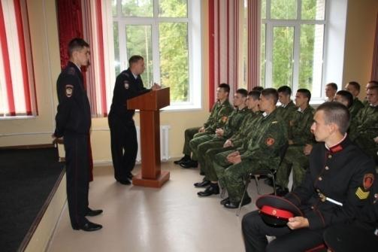
После торжественного открытия нового 2018-2019 учебного года во всех классах прошли классные часы «Урок России», для учащихся 9-11 классов его провели наши выпускники 2014 года (в настоящее время – сотрудники УМВД России) Иванов Анатолий Александрович, Ткаченко Максим Юрьевич.
Семиклассники побывали на экскурсии в военно-историческом музее корпуса; все желающие посетили книжную выставку «Россия – священная наша держава…» в школьной библиотеке. Также ребята к этому празднику подготовили рисунки и плакаты на выставку «Дети против терроризма», «Я рисую Россию».
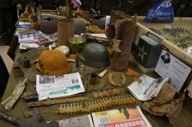
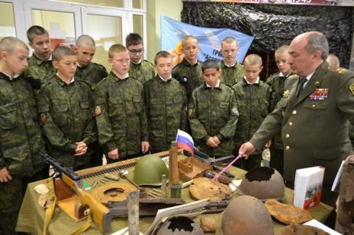

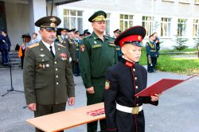
3) 21 сентября прошло еще одно традиционное событие - торжественная церемония посвящения 53 воспитанников в кадетское братство и принятия клятвы кадета.
Вступая в кадетское братство, мальчишки дали клятву верности Родине, товарищам и поклялись с честью и достоинством нести гордое звание «Российский кадет».

Отчетный учебный год юбилейный в истории Северского кадетского корпуса.
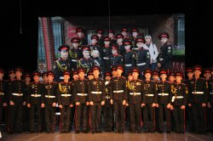
10 сентября корпус отметил свое 10-летие. Мероприятия, посвященные празднованию юбилея, прошли во Дворце народного творчества «Авангард».
Перед началом концерта все желающие смогли посетить выставку объединения «Изостудии «Соцветие» и выставку военно-исторического музея с артефактами Великой Отечественной войны, привезенными участниками поискового отряда «Юнармеец» из четырех военно-исторических поисковых экспедиций в Новгородскую и Смоленскую области.
Праздничный концерт явился яркой демонстрацией способностей, дарований и талантов наших кадет и педагогов.
Успешно прошло празднование юбилея корпуса, в нем приняли участие кадеты, педагоги, родители, выпускники прошлых лет, которые пришли поздравить свой любимый корпус с юбилеем, встретиться со своими педагогами, друзьями. Многие из них уже заканчивают обучение в ВУЗах, большинство станет офицерами –достойными продолжателями традиций российского воинства. Общение выпускников с воспитанниками и сотрудниками кадетского корпуса - воплощение еще одной традиции –нерушимого кадетского братства и преемственности поколений
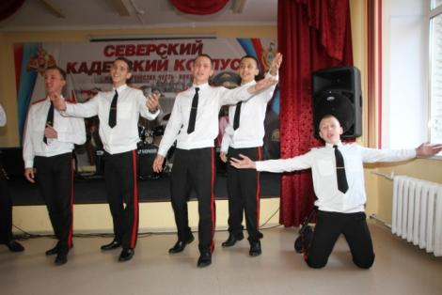
4) 05 октября – традиционно проведен праздник День учителя с его неизменными праздничными атрибутами: поздравительные открытки, стенгазеты, цветы и праздничный концерт, приготовленный для учителей силами ребят.
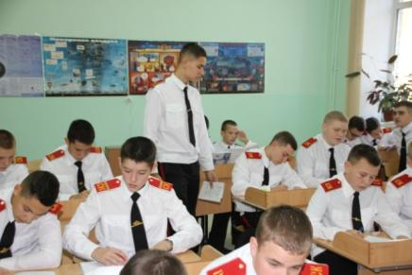
В этом году кадеты организовали в этот праздник День самоуправления, который позволяет кадетам проявить свои лидерские качества в различных ролях (руководителя, заместителя, командира, др.), научиться принимать решения и брать на себя ответственность, адекватно реагировать на приказ, точно выполнять поставленную задачу, уметь в случае необходимости ставить интересы коллектива выше личных.

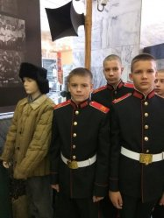
5) 11 октября 2018 года по традиции мы приняли участие во Всероссийской акции «День в музее для российских кадет», наши семиклассники посетили городской музей и побывали на выставке моделей военной техники «История в масштабе» (100 моделей самолетов, танков и кораблей гражданского и военного времени, г. Томск) и интерактивной выставке «Энергия» (действующих моделей электростанций, гидроэлектростанций, атомных станций). Ежегодное участие кадет во Всероссийской акции «День в музее для российских кадет» является важным событием, способствующим развитию образовательных и культурных связей между МБУ «Музей г. Северска» и Северским кадетским корпусом.
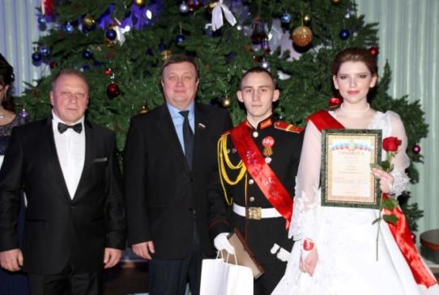
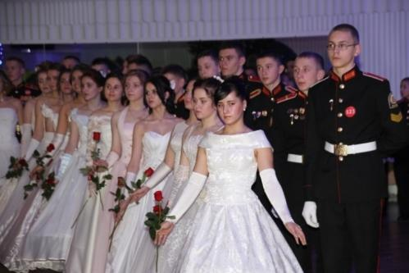
6) В этом годуНовогодний кадетский бал прошел 19 декабря, собрав более 200 участников: педагогов, кадет Северского кадетского корпуса, а также юных барышень образовательных организаций Северска, Томска. Бал является одним из обязательных мероприятий в кадетской подготовке юношей, направлен на популяризацию традиций русского офицерства и приобщение подрастающего поколения к славной истории России.
Ведущими бала были учащиеся в роли Андрея Болконского, Наташи Ростовой, Пьера Безухова, так как бал был посвящен 190-летию великого русского писателя Льва Николаевича Толстова и 150-летию публикации первых глав романа «Война и мир». Это мероприятие доказывает, что у молодых людей есть стремление учиться новому формату досуга, ведь многие участники начали танцевать впервые только в рамках подготовки к этому балу. Юноши и барышни потрудились на славу и испытание паркетом прошли достойно, продемонстрировали свою хореографическую подготовку, чувство ритма, осанку, пластику и умение слышать и чувствовать музыку, показали себя не только талантливыми танцорами, но и хорошо воспитанными, образованными, владеющими правилами этикета молодыми людьми. По итогам компетентной работы жюри, единогласным решением всех его членов были подведены итоги и определены победители:
«Лучший танцевальный класс первой роты» - 8А класс
«Лучший танцевальный класс второй роты» - 11 класс
«Самый грациозный кавалер» – Гаврилин Матвей, 11 класс
«Самый артистичный кавалер» – Соколов Евгений, 11 класс
«Кавалер изысканных манер» – Светлаков Данил, 11 класс
«Галантный кавалер» – Колпаков Владимир, 11 класс
«Будущее Российской армии» – Волков Виталий, 10Б класс
«Король бала» – Мячин Роман, 11 класс
7) 19 января 2019г. традиционно кадеты приняли участие в Празднике Крещения.
Это традиционное купание кадет в крещенские праздники стало уже девятым по счету.

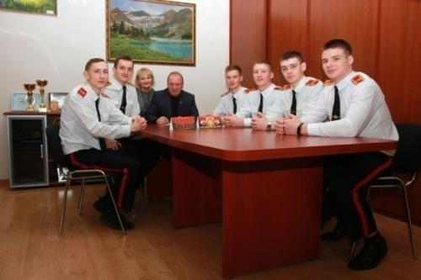
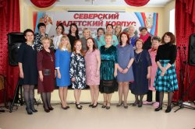
8) 07 марта Международный женский день отмечался Днем самоуправления и праздничным концертом. Ребята поздравляли женщин-педагогов тепло и душевно, уроки в классах проводились дублерами учителей из 10-11 классов. В этом году учителя тоже смогли оценить владение педагогическими технологиями своих воспитанников, так как весь день были сами в роли учеников 12У класса и посетили занятии по ИЗО, хореографии, физической культуре, интеллект и сообразительность оттачивали на игре "Что? Где? Когда?".
Праздничный концерт был подготовлен педагогами дополнительного образования Савицким В.Ю., Куликовской А.В., Хомяковой Е.В. Прозвучали песни, стихи, представлены зажигательные танцы и забавные сценки из школьной жизни. Музыкальные таланты продемонстрировали не только кадеты, но и их наставники. Женщинам были посвящены песни "Мохнатый шмель" в исполнении Давлетшина А.М., "Одиночество" в исполнении О.В. Мутовкина, и веселый шлягер "Sms"в исполнении Савицкого В.Ю.
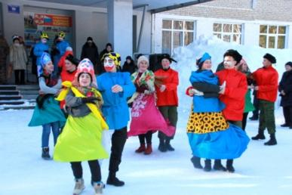
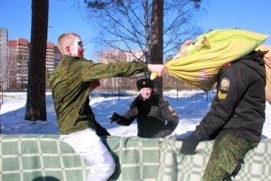
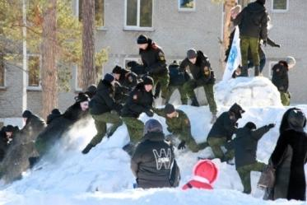
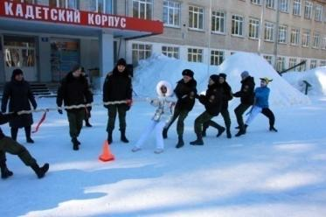
9) 09мартав корпусе прошли традиционные Масленичные гулянья широко, весело, с шутками, разнообразными творческими и спортивными конкурсами. Музыка, песни и пляски не прекращались в течение двух часов с 11:00 до 13:00. Дети и взрослые с большим удовольствием принимали участие в традиционных забавах и развлечениях: перетягивание каната, метание валенка на дальность, взятие снежной крепости, гиревые состязания, прыжки в мешках, бой на подушках, игра в слона, сожжение чучела Масленицы, угощение русским чаем, оладушками, баранками, а также кашей, приготовленной работниками столовой Северского кадетского корпуса.Масленица в кадетском корпусе давно уже обрела свой неповторимый колорит, ребята и взрослые получают массу положительных эмоций, такой заряд позитива, что хватает надолго!

10) 25 мая на строевом плацу состоялось торжественное построение кадет, посвященное церемонии прощания выпускников 2019 года со Знаменем корпуса и Празднику Последнего звонка.
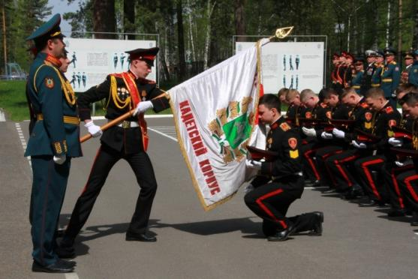
В 2019 году из стен Северского кадетского корпуса вышло 20 выпускников.
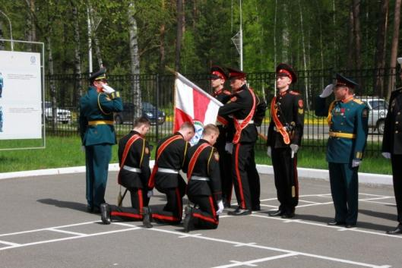
Коленопреклоненно простились кадеты-выпускники со знаменем корпуса, на которое ровнялись все пять лет обучения, и с которым прошли все трудности кадетской жизни, торжественно передав его от знаменной группы 11 класса своим преемникам – десятиклассникам.

Украшением праздника стал традиционный прощальный кадетский вальс в исполнении кадет-выпускников и девушек общеобразовательных школ города Северска
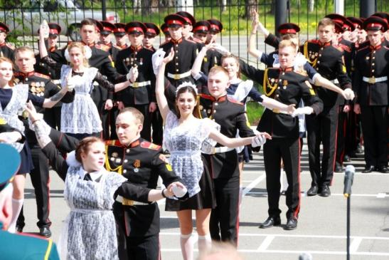
По традиции мероприятие закончилось торжественным маршем. Чеканя шаг единым строем, кадеты продемонстрировали особую подтянутость и выправку, отточенность строевых движений.
Праздничное выступление, подготовленное силами выпускников, тепло, по-семейному продолжилось в актовом зале корпуса. Со сцены выпускники-2019 в своем оригинальном выступлении выразили признательность всем, кто принимал участие в их обучении, воспитании, развитии индивидуальных способностей и как личности в целом, пообещали пронести через всю свою жизнь слова клятвы кадета — «Жизнь – Отечеству! Честь – никому!».
В завершение праздника прозвенел последний прощальный школьный звонок, проводив во взрослую жизнь очередной выпуск кадет Северского кадетского корпуса.
На основании выше изложенного можно сделать вывод о том, что в корпусе сложились свои традиции и ритуалы, способствующие развитию личности ребенка, его духовно-нравственному становлению, подготовке к жизненному самоопределению. Традиционные мероприятия содействуют взаимодействию всех участников образовательного процесса: педагогов, учащихся и их родителей в целях эффективного решения общих задач.
Все проведенные традиционные мероприятия подтверждаются фотоматериалами и видеоматериалами, размещаются на официальном сайте корпуса. Все они проходят на достаточно высоком организаторском, методическом и профессиональном уровне. Огромная работа в этом направлении была проведена офицерами-воспитателями, под руководством Романенко В.А., педагогами дополнительного образования Куликовской А.В., Хомяковой Е.В., Скуратовым Д.В., Забожанской Н.Н.. Ватагиным С.Д., Савицким В.Ю., Усмановым А.С. Во всех этих мероприятиях приняли активное участие все кадеты, которые при этом проявили высокие морально-волевые качества, дисциплинированность и настойчивость в достижении результатов.
В целях воспитания уважительного отношения к историческому прошлому России, своего народа, его обычаям и традициям, осознания важности долга по защите Отечества в корпусе большое внимание уделяется организации и проведению мероприятий, посвященных Дням воинской Славы, годовщинам побед Российской армии, празднованию государственных праздников.
Согласно плану работы корпуса за 2018-2019 учебный год во всех взводах проведены уроки мужества, информационные часы, беседы, просмотры фильмов, квесты, викторины, более 50 массовых мероприятий (День солидарности в борьбе с терроризмом (03.09.), День народного единства (04.11.), День Матери в России (27.11.), День Неизвестного солдата (03.12.), День Героев Отечества (09.12.), День прав человека (10.12.), День Конституции РФ (12.12.), 74 годовщина со Дня снятия блокады г. Ленинграда (27 января, 1944г.), 75 годовщина победы в Сталинградской битве (02 февраля, 1943), Неделя памяти жертв Холокоста (23.01.-27.01), День памяти о россиянах, исполнявших служебный долг за пределами Отечества (15.02.), День Защитника Отечества (23.02.), День Победы (09.05.), др.
Участие в мероприятиях такого плана, безусловно, дает возможность подросткам и юношам приобретать нравственные, морально-психологические и физические качества, а также специальные профессиональные знания и умения, необходимые будущему защитнику Отечества, гражданину, патриоту.
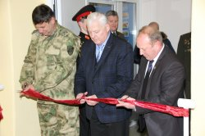
Не менее важная задача педагогического коллектива состоит в выстраивании сотрудничества и установлении партнерских отношений с теми структурами, которые способны содействовать образовательному процессу корпуса, воспитанию у кадет высокого сознания общественного долга, дисциплинированности, подготовке их к профессиональному служению Отечеству на гражданском и военном поприще. Так, С 2017 года на базе Северского кадетского корпуса на основании подписанного документа между руководством образовательного учреждения и командованием Северского соединения Сибирского округа Росгвардии открыты классы войск национальной гвардии Российской Федерации: «Класс боевой подготовки» и «Класс патриотического воспитания», занятия в которых проводят не только офицеры соединения, но и представители ветеранской организации. С 2018 года с целью реализации ведомственной программы ФСБ России по военно-патриотическому воспитанию обучающейся молодежи «На страже безопасности и чести» сформирован класс Управления ФСБ России.
Главная цель организации таких кадетских классов - военно-патриотическое воспитание обучающейся молодежи и формирование военно-профессиональной направленности, побуждающей к активным действиям для поступления в ведомственные учебные заведения федеральной службы безопасности Российской Федерации, войск национальной гвардии Российской Федерации.
В рамках сотрудничества в течение учебного года организованы и проведены уроки мужества, профориентационные занятия, беседы, встречи, совместные мероприятия.
28-30 сентября наши кадеты достойно представили корпус на Фестивале «На страже безопасности и чести» среди кадетских корпусов Сибирского федерального округа (Кемеровского, Томского, Колпашевского и Северского кадетских корпусов). Команды упорно соревновались в конкурсных испытаниях: творческая презентация «Я служу России!», интеллектуальный конкурс в формате игры «Что? Где? Когда?», спортивные состязания: «Двоеборье» (бег 3км и две стрельбы из винтовки); «Полоса препятствий», «Жим штанги лежа 50 кг»
30 сентября на плацу Северского кадетского корпуса состоялось торжественное награждение участников Фестиваля.
Переходящий кубок Фестиваля за победу в Фестивале остался в Северске, призы были предоставлены УФСБ России по Томской области.
1 место в общем зачете завоевала команда 11 класса Северского кадетского корпуса «Дружина» (приз - теннисный стол),
2 место - команда 10-х классов Северского кадетского корпуса «Патриот» (приз - волейбольная сетка и мяч).
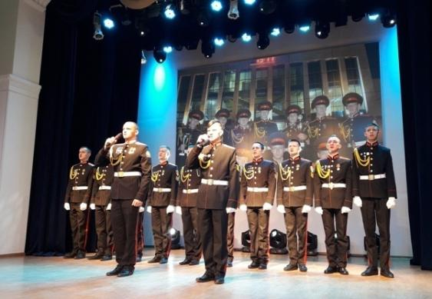
20 декабря кадеты 11 класса приняли участие в праздничном концерте в честь 101-й годовщины основания органов государственной безопасности, исполнили песню «Постоим мы за Россию!", солист Светлаков Данил.
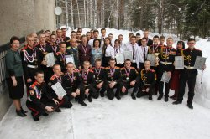
1-2 марта 2019 года состоялась, ставшая уже традиционной, конференция «Афганская война через призму времен. Как это было…», посвященная 30-й годовщине вывода советских войск из Афганистана, среди 4-х команд обучающихся 10-11-х классов Колпашевского, Северского и Томского кадетских корпусов, а также сборной команды профильных классов УФСБ России по Томской области, открытых на базе МБОУ «СОШ № 197» г. Северска и АНПОО «Томский экономико-юридический институт». Партнерами Конференции являются Томская региональная общественная организация «Союз ветеранов госбезопасности», Совет ветеранов УФСБ России по Томской области и ОГБОУ КШИ «Северский кадетский корпус».
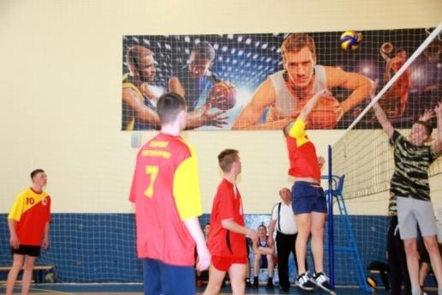
В программу конференции были включены: «Конкурс капитанов команд «Я - патриот России» (1 место занял Колпаков В.), «Дебаты» (по итогам дебатов лучшим спикером признан Соколов Е.),спортивные соревнования (лыжные гонки – наше 2 командное место; плавание на 50 м. – 2 командное место; конкурс по военной топографии). В общем зачете наша команда стала серебряным призером.

18 мая состоялся волейбольный турнир среди команд Северского и Томского кадетских корпусов, профильных классов УФСБ России по Томской области, проводимый под эгидой Управления ФСБ России по Томской области. Наша команда стала серебряным призером этих соревнований.
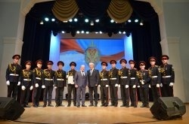
27 мая состоялось торжественное вручение удостоверений слушателям образовательной программы военно-патриотического воспитания обучающейся молодежи «На страже безопасности и чести», целью которой является:
-создание новой эффективной системы военно-патриотического воспитания, обеспечивающей формирование у подростков готовности к достойному служению обществу и государству, честному выполнению долга гражданина Российской Федерации;
-формирование активной гражданской позиции и сознательности обучающейся молодежи, а также консолидация усилий профессорско-преподавательского состава, ветеранов органов госбезопасности для развития патриотических качеств и устойчивой мотивации к военной службе;
-подготовка учащихся к поступлению в образовательные организации ФСБ России, военные учебные заведения Министерства обороны РФ, Министерства внутренних дел РФ, учебные заведения других войск и воинских формирований РФ, к добросовестному отношению к военной службе, сохранению и развитию лучших воинских традиций, а также к обучению в СКК.
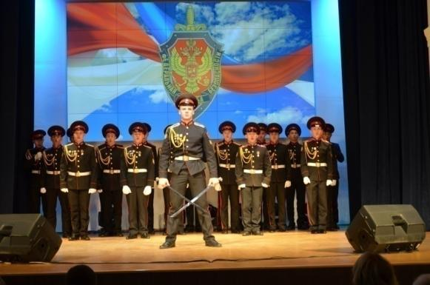
На торжественной церемонии ребят приветствовали почетные гости: заместитель губернатора Томской области по научно-образовательному комплексу Огородова Л.М., начальник Департамента общего образования Томской области Грабцевич И.Б., начальник Управления образования Администрации Томского района Дубовицкая Ю.В., ректор ТГУ Галажинский Э.В., ректор ТПУ Чубик П.С., руководство и ветераны Управления ФСБ РФ по Томской области.
Кадеты профильного класса достойно представили творческие номера и продемонстрировали результаты первого года обучения по образовательной программе военно-патриотического воспитания обучающейся молодежи «На страже безопасности и чести».
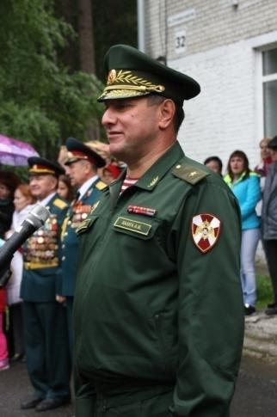

В настоящее время активно развивается сотрудничество с командованием Северского соединения Сибирского округа Росгвардии по поддержке инициатив в развитии кадетского образования, военно-профессиональной ориентации кадет и их подготовке к служению Отечеству на гражданском и военном поприще. Все торжественные мероприятия, уроки мужества в корпусе, на уровне города проводятся с участием не только офицеров соединения, но и представителей ветеранской организации Северского соединения Сибирского округа Росгвардии.

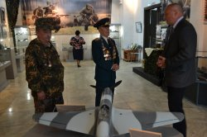
31 августа 2018 года кадеты 9б класса достойно представляли кадетский корпус в городском уроке мужества, посвященном двум дням Воинской Славы России - 75-й годовщине разгрома немецко-фашистских войск в Курской битве и окончанию Второй мировой войны, который проходил на базе музея города Северска. В завершение урока мужества поисковики отряда «Юнармеец», участники поисковых экспедиций в Новгородскую и Смоленскую области Кирилл Морозов и Илья Халяфутдинов выступили с обращением к ветеранам Великой Отечественной войны и преподнесли цветы.
В течение года сотрудники Росгвардии наряду с теоретическими и практическими занятиями по военной подготовке проводили уроки мужества, профоирентационные уроки, знакомили ребят с особенностями службы, военными высшими учебными заведениями, правилами поступления в них, организовывали встречи кадет с курсантами высших военных заведений, на которых кадетам была представлена информация об институтах, о том, что в них готовят офицерские кадры для соединений, воинских частей и подразделений войск национальной гвардии РФ, о содержании военной профессии, ответственности и профессионально важных качествах военнослужащих, о том, куда выпускников направляют на службу, а также о преимуществе профессии военного.
Подобные встречи важны для кадет, так как дают больше возможностей для расширения их профессионального самоопределения.
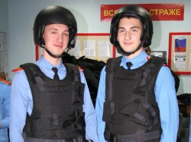
26 сентября 2018 года кадеты 10-11 классов посетили Отдел вневедомственной охраны по ЗАТО Северск - филиал ФГКУ «УВО ВНГ России по Томской области». Сотрудники Росгвардии рассказали ребятам об особенностях службы, составе и обязанностях групп задержания, выезжающих на место происшествия. Полицейские продемонстрировали ребятам учебное оружие и средства бронезащиты, а также дали возможность кадетам «опробовать» тяжесть бронежилета, примерить настоящий защитный шлем, подержать в руках оружие.

Кадеты узнали об условиях поступления в Федеральную службу войск национальной гвардии Российской Федерации и о том, какие квалификационные требования предъявляются к сотрудникам. Также старшеклассникам была доведена информация о Новосибирском военном институте имени генерала армии И.К. Яковлева войск национальной гвардии Российской Федерации, правилах поступления и требованиях, предъявляемых к абитуриентам.
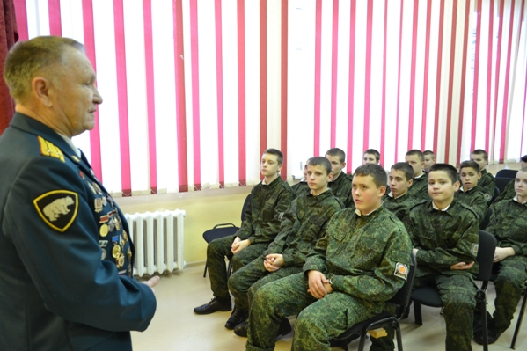
27 ноября 2018 года в классе патриотического воспитания состоялся Урок мужества, посвященный Дням Воинской Славы России - 3 декабря – Дню неизвестного солдата, 5 декабря – началу контрнаступления под Москвой в 1941 году и 9 декабря – Дню Героев Отечества. Об истории контрнаступления советских войск под Москвой, памятных героических событиях Великой Отечественной войны рассказал кадетам ветеран локальных войн и конфликтов, член городского Совета ветеранов, подполковник в отставке, кавалер Ордена Красной Звезды Николай Иванович Гуртовой.
3 декабря2018 года северские кадеты поискового отряда «Юнармеец» в составе поисковых отрядов «Патриот», «Поиск», «Томич», «Сибиряк, приняли участие возложение цветов и митинге, посвященном
Дню Неизвестного солдата на Южном воинском кладбище города Томска у памятника «Скорбящий солдат».
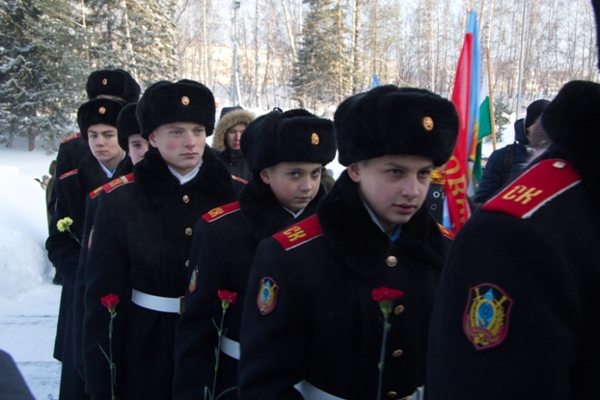
Перед участниками выступили – председатель регионального отделения Российского Союза ветеранов, руководитель Ассоциации поисковых отрядов Томской области Петр Юрьевич Дубровин, председатель регионального совета ТРО ООД «Поисковое движение России» Максим Анатольевич Елизов.

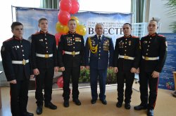
08 декабря 2018 года команда Северского кадетского корпуса (Кайдалов Кирилл, Молостов Никита, Колпаков Владимир, Петрекеев Данила, Ханин Иаков) среди команд 15 образовательных организаций приняла участие в XII областной историко-патриотической конференции «В Отчизну веря, честно мы служили ей!» на базе областной библиотеки им. А.С. Пушкина. На конференции ребята выступили с докладами, посвященными улицам Томска и 100-летию ВЛКСМ. В интеллектуальной игре-викторине для школьников «Улицы Томска, посвященные Комсомолу», которая проводилась в рамках конференции, наша команда заняла 2-е призовое место. Кадеты получили в подарок дипломы призеров, книги по истории Великой Отечественной войны.

12 декабря2018 года в корпусе организованы и проведены мероприятия, посвященные 25-летию Дня Конституции Российской Федерации:
-Неделя истории, посвященная Дню Конституции РФ
-Презентация для обучающихся 7-11 классов «Конституция Российской Федерации – основной закон государства»
-Обзор по книжной выставке «Конституции Российской Федерации 25 лет» для обучающихся 7-11 классов: выставка книг, брошюр, справочного и информационного материала о Конституции, истории появления конституции
-Интеллектуальная игра-викторина «Конституцию должен знать каждый» для обучающихся 9-11 классов по вопросам, связанным с основами конституционного строя, конституционными правами человека и гражданина РФ, датами, символами России
-Конкурс рисунков «Конституционные права и обязанности глазами детей» среди обучающихся 7-8 классов
Северские юнармейцы приняли участие в первом этапе регионального патриотического Форума «Россия»
В рамках сотрудничества с институтом военного образования ТГУ в течение года организуются и проводятся встречи с ветеранами Великой Отечественной войны, боевых действий, уроки мужества, праздники «День призывника», Дни открытыхдверей, др.

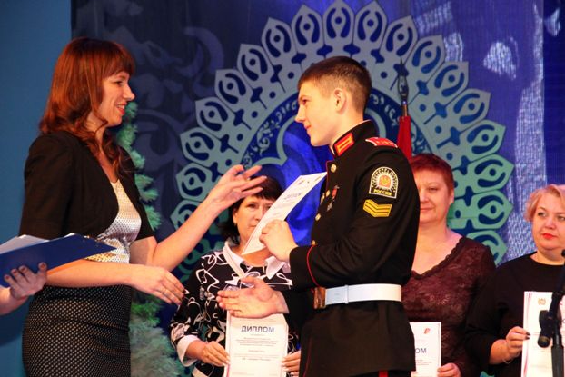
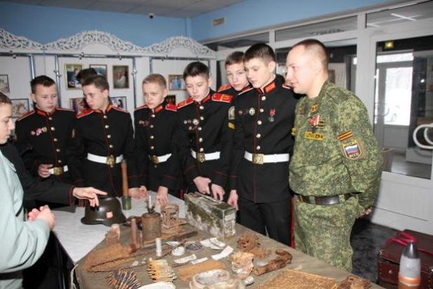
21 декабря 2018 года кадеты Морозов Кирилл, Буйгин Вячеслав, Иванов Вадим, Козлов Владислав, Думин Борислав, Коновалов Артем, Никифоров Вячеслав, Пышкин Кирилл, Савватеев Вячеслав, Соболев Никита, Шрейдер Матвей, Новоселов Никита, Беккер Герман, Кокуев Дмитрий, Корольков Иван приняли участие в слете регионального отделения Всероссийского военно-патриотического общественного движения «ЮНАРМИЯ» на базе института военного образования ТГУ. Ребята познакомились с Институтом военного образования, побывали на профориентационной экскурсии, где офицеры и курсанты Института военного образования сотрудники ТГУ продемонстрировали авто и бронетехнику, средства инженерного вооружения, РХБЗ, связи, образцы стрелкового вооружения и электронный лазерный тир. Также кадеты побывали на концерте «Твои герои, Россия!» в Доме культуры «Авангард», на котором были награждены лучшие юнармейцы по итогам 2018 года.
Северский кадетский корпус был награжден Дипломом Департамента общего образования Томской области за победу в областном комплексном мероприятии «Я – патриот России», а бойцы поискового отряда «Юнармеец», кадеты Егор Шишкин и Морозов Кирилл грамотами за развитие поискового и юнармейского движения в Томской области.
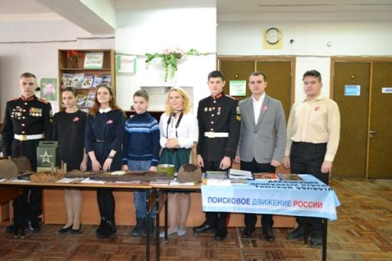
27 января 2019 года в рамках открытой Олимпиады по истории, посвященной 75-летию освобождения от блокады Ленинграда на базе Центральной городской библиотеке города Северска бойцы поискового отряда «Юнармеец» Егор Шишкин и Кирилл Морозов организовали выездную выставку экспонатов военно-исторического музея Северского кадетского корпуса для школьников Северска.
Школьникам было рассказано о поисковых экспедициях, в которых побывали ребята сами, о целях и значимости поисковой деятельности, о том, как на протяжении последних лет проходят полевые поисковые экспедиции отрядов в местах боев красноармейцев в Новгородской области,
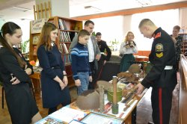
о Демянской наступательной операции, героях-танкистах, героях-томичах, которые между собой неразрывно связаны. В ходе мероприятия ученики смогли ознакомиться с экспонатами военно-исторического музея Северского кадетского корпуса, найденными в ходе поисковых работ в Старорусском районе Новгородской области. Свой рассказ ребята подробно иллюстрировали фотографиями и видеороликами, продемонстрировали основные моменты подготовки и проведения поисковых работ: обследование территорий с помощью металлоискателей и щупов, эксгумацию останков, др. Не осталась без внимания и бытовая тема. Школьники узнали о жизни в полевом лагере поисковиков, о полевой кухне и об экскурсиях, которые проходят в выходные дни. В завершении встречи поисковики пригласили школьников присоединиться к поисковому движению.
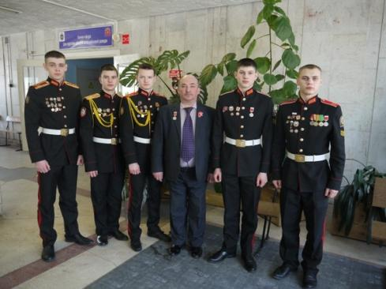
15 февраля 2019 года кадеты под руководством руководителя музея Скуратова Д.В. приняли участие в ХХIV Всероссийской студенческой олимпиаде «Ратная слава России» на базе Института военного образования ТГУ. В этом году в очном этапе приняли участие 14 команд из вузов Томска, Новосибирска, Кемерово и Лесосибирска, всего в олимпиаде участвовало более 150 человек.
Наш корпус представляли Светлаков Данил (капитан команды, 11 класс), Марченко Данил (10б класс), Соколов Евгений (11 класс), Шишкин Егор (9б класс) и Морозов Кирилл (9б класс).
Олимпиада была приурочена к 30-летию вывода советских войск из Афганистана и ко Дню защитника Отечества ребята показали свои знания в теоретических заданиях (наградная система России, военная форма, военная операция СССР в Афганистане и история Крыма), военно-прикладной части (соревнования по сборке и разборке стрелкового оружия, снаряжения магазинов АКС-74 и ПМ, использование средств индивидуальной защиты, а также стрельба по виртуальным мишеням). По итогам военно-прикладного конкурса наши кадеты одержали уверенную победу.
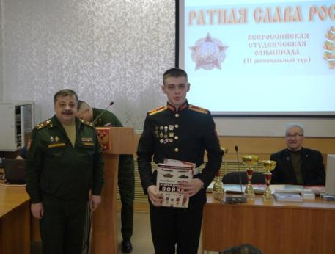
Ежегодное участие в олимпиаде «Ратная слава России» позволяет молодежи продемонстрировать свои знания о военной истории Отечества, повышает интерес к изучению истории, позволяет расширить кругозор и по-новому оценить свои способности, способствует патриотическому воспитанию молодых граждан государства, знакомит школьников и кадет с военным институтом Томского государственного университета.
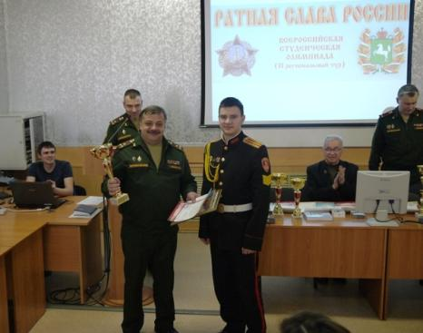

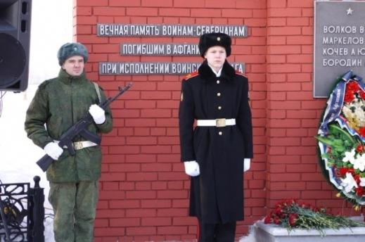
С 11 по 16 февраля 2019г. в корпусе проведена «Неделя памяти», посвященная Дню памяти о россиянах, исполнявших служебный долг за пределами Отечества. Во всех классах прошли классные часы, уроки мужества, просмотры тематических фильмов, ребята приняли участие в конкурсах творческих работ (конкурс рисунков, плакатов), посетили книжную выставку «Афганистан – незаживающая рана», музейный урок мужества «Боль моей души – Афганистан», уроки истории «Афганская война 1979 - 1989».
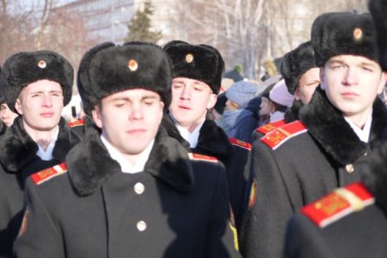
15 февраля2019 года по традиции Северский кадетский корпус был организатором проведения городского митинга и торжественного возложения венков и цветов к памятнику воинам-интернационалистам, посвященных 30-й годовщине вывода ограниченного контингента войск из Демократической республики Афганистан
Активное участие в торжественной церемонии приняли кадеты 11, 9б классов под руководством воспитателя-офицера В.А. Романенко, музыкального руководителя Куликовской А.В.
В митинге приняли участие работники администрации города, члены военкомата, военнослужащие, обучающиеся школ города, в том числе и юнармейцы северских школ 84, 87, 88, курсанты военно-патриотического клуба «Долг», родственники и горожане.
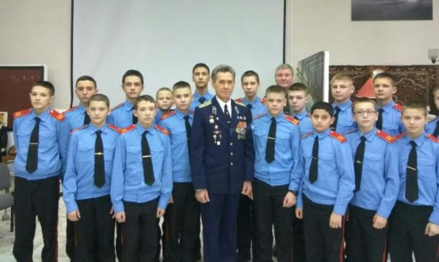
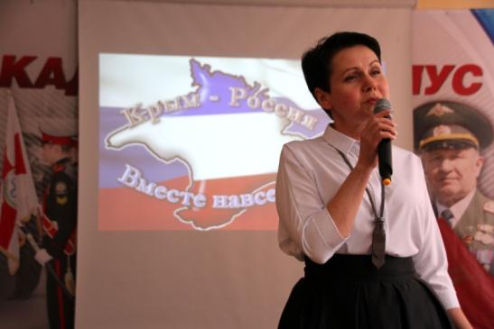
26 февраля кадеты 10-11 классов под руководством учителей истории и обществознания Акуличевой Л.А., Барской Р.И. приняли участие в работе Круглого стола «Афганский подвиг. Пока мы помним – мы живем» к 30-ой годовщине вывода советских войск из Афганистана с участием ветеранов боевых действий в Афганистане - ветерана боевых действий, подполковника Гуртового Николая Ивановича, ветерана боевых действий, подполковника, летчика испытателя 1 класса Кириченко Сергея Федоровича.
12 марта 2019 года в Северском кадетском корпусе прошел Единый классный час «Крым и Россия. Мы - вместе!», посвященный 5-й годовщине Общекрымского референдума 2014 года и воссоединению Крыма и Севастополя с Россией. В рамках Единого классного часа кадеты вместе со своими классными руководителями и воспитателями совершили заочное путешествие в Крым в формате кругосветки по станциям: «Крым исторический»; «Крым героический»; «Крым литературный»; Крым живописный»; «Крым пионерский»; «Животные и растения Крыма»; «Викторина «Загадки Крыма»; «Кинозал «Все лучшее о Крыме». Участвуя в работе станций кругосветки, ребята попытались понять и осмыслить особенности исторического и культурного единства республики Крым и города Севастополя с Российской Федерацией.
В 7-11 классах прошли уроки истории «Вхождение Крыма и Севастополя в состав Российской Федерации», музейные уроки «Мы вместе!», беседы с просмотром видеоматериалов на тему «Крым – это Россия», в библиотеке корпуса работала книжная выставка «Россия и Крым, Россия и Севастополь».
26 апреля в нашей стране отмечается как День памяти погибших в радиационных авариях и катастрофах.
Ежегодно Северские кадеты – активные участники городских мероприятий, посвященных этой памятной дате.
В этом учебном году во всех классах прошли тематические классные часы, уроки мужества, беседы, книжные выставки, посвященные трагедии на Чернобыльской АЭС.
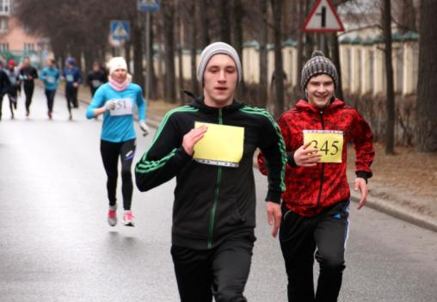
Кадеты 10-х классов (классные руководители Журавлева Ю.В., Барская Р.И., воспитатели Романенко В.А., Полозов Д.А.), 8а класса (классный руководитель Комисарова С.А., воспитатель Власов Д.А.) побывали в МБУ «Музей г.Северска» на «Уроке мужества», на котором чернобыльцы - члены северской общественной организации «Союз «Чернобыль» рассказали ребятам об аварии на ЧАЭС, о северчанах, принимавших участие в ликвидации последствий аварии, для которых событие 33-летней давности не ушло в прошлое, оно живет в их памяти. Они находят в себе мужество и силу, приходят на встречу с молодежью, чтобы донести правду, рассказать о жертвах Чернобыля, о его трагическом опыте и вспомнить тех, кто самоотверженно укрощал взбунтовавшийся атом.
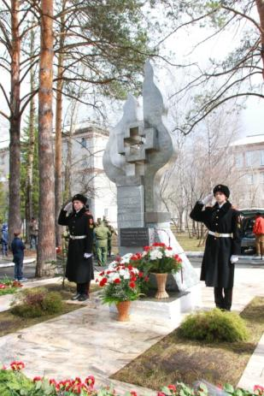
Непосредственно 26 апреля 2019 года, в День памяти погибших в радиационных авариях и катастрофах, кадеты 11 класса под руководством спортивного инструктора Ватагина С.Д. воспитателя Полозова Д.А., учителя физической культуры Усманова А.С. наравне с ребятами общеобразовательных учреждений города, спортсменами, физкультурниками приняли участие в традиционном легкоатлетическом кроссе «Атомная миля».
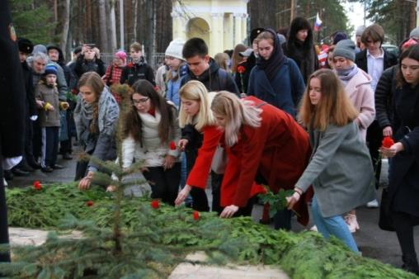
Кадеты 10б класса под руководством воспитателей Романенко В.А., Шевцова П.А. приняли участие в несении почетного караула у мемориала «Усмирившим пламя Чернобыля, живым и безвременно ушедшим» на митинге, посвященном 33-ой годовщине аварии на Чернобыльской АЭС. После митинга представители руководства города, участники ликвидации последствий аварии на Чернобыльской АЭС, военнослужащие, представители общественности традиционно возложили еловую гирлянду и цветы, почтили память земляков-ликвидаторов аварии, отдавших свою жизнь во имя миллионов человеческих жизней на земле.

Большое внимание уделено организации и проведению общественно значимых мероприятий в рамках Вахты Памяти, посвященной Дню Победы.
Северский кадетский корпус традиционно принял активное участие во всех торжественных областных, городских и внутрикорпусных мероприятиях, приуроченных к празднованию 74-й годовщины Победы в Великой Отечественной войне 1941–1945 гг.
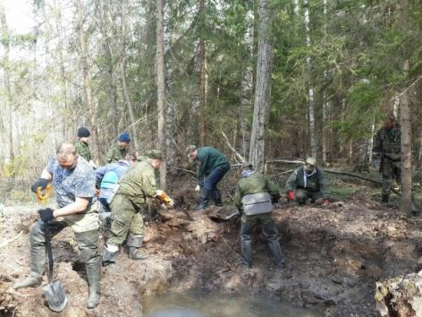
Кадеты-поисковики под руководством руководителя музея, командира отряда «Юнармеец» Скуратова Д.В. тщательно готовились к открытию «Вахты Памяти-2019», с 12 апреля по 02 мая 2019 года в составе поисковых отрядов «Юнармеец» и «Томич» приняли участие в пятой военно-исторической поисковой экспедиции в Старорусский район Новгородской области.
Поисковый отряд «Юнармеец» трижды принял участие в военно-исторических поисковых экспедициях в Старорусском районе Новгородской области, где совместно с поисковым отрядом «Томич» были подняты останки 36 бойцов рабочее – крестьянской Красной Армии, погибших в годы Великой Отечественной войны.
За весь период деятельности отряда экспедиция-2019 стала самой результативной. При подведении итогов было найдено 18 останков бойцов в Демьянском районе, один боец в Парфинском районе, где воевала сформированная в Томске 370 стрелковая дивизия и самолет ЯК-1б вместе с пилотом в Старорусском районе. Были обнаружены части экипировки, вооружения и другие артефакты времен Великой Отечественной войны.
Поисковым отрядам «Томич» и «Юнармеец» удалось идентифицировать останки пилота, найденные в ходе поисковой экспедиции в Новгородской области. Пилотом истребителя «Як – 1Б» оказался гвардии младший лейтенант Анатолий Васильевич Барановский, уроженец деревни Буда, Житковичского района Полесской области Белорусской ССР. Он был призван на фронт в возрасте двадцати лет, в 1940-ом году. По данным архивных документов, летчик погиб в воздушном бою в районе деревни Золучье 18 февраля 1943 года. Сейчас томичи связываются с представителями поискового движения республики Беларусь, чтобы найти родственников солдата и передать его останки для торжественного захоронения.
Ежегодно к праздничным мероприятиям, посвященным Победе советского народа в Великой Отечественной войне (1941-1945 гг.), организуется участие кадет во Всероссийской акции «Чистый обелиск». И в этом году 06 мая кадеты 9б класса под руководством воспитателей Черепанова И.М., Мутовкина О.В. навели порядка на закрепленном за кадетским корпусом Памятнике Славы в поселке Иглаково, убрали мусор, прошлогоднюю листву, почтили минутой молчания память павших героев.
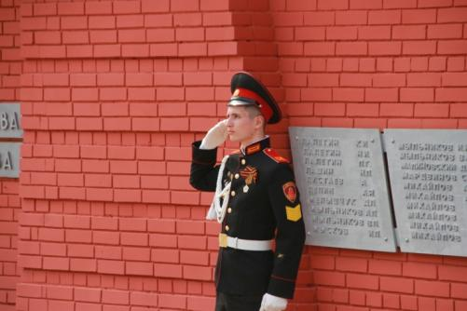
07 мая кадеты 7а класса под руководством классного руководителя Акуличевой Л.А., воспитателя Майорова А.В. приняли участие в торжественном открытии выставки «Томичи в боях за Родину» на базе Томского областного краеведческого музея имени М.Б. Шатилова.
8 мая почетный караул Северского кадетского корпуса с честью справился с ответственным и важным заданием – несением Вахты Памяти. Свой пост кадеты 11 класса заняли в 09.30 часов у памятников и мемориальных досок ЗАТО Северск. Несение Вахты Памяти для каждого кадета - это огромная честь. Юные кадеты под руководством своих воспитателей-офицеров серьезно и ответственно готовятся к этому важному событию: оттачивают строевой шаг, учатся ходить строем, нести и передавать почетный караул. Кадеты 11 класса 8 мая прияли участие в митингах у памятника Славы в поселке Иглаково и Мемориала погибшим воинам по ул. Ленина, 92.
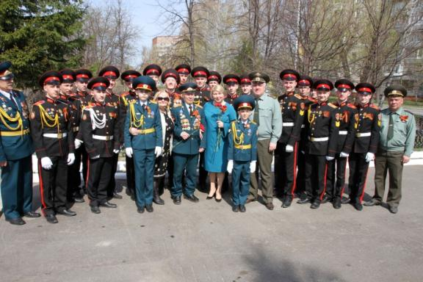
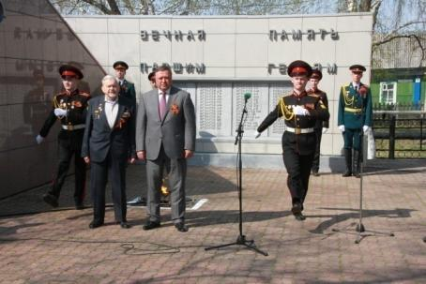
Девятиклассники приняли участие в торжественной встрече ветеранов войны, труда, почетных гостей на городском концерте в честь Дня Победы в Северском музыкальном театре, а также стали участниками праздничной программы, посвященной Победе советского народа в Великой Отечественной войне.

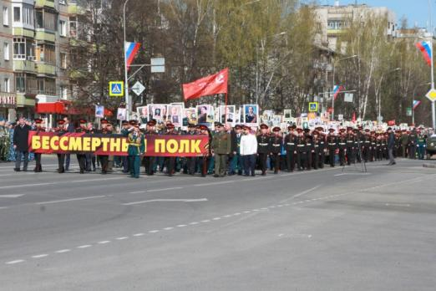
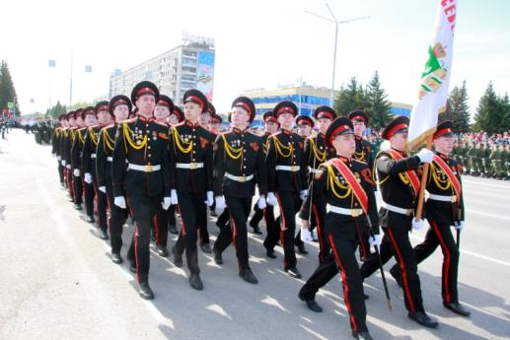
9 мая кадеты разных возрастов были задействованы в торжественном шествии Бессмертного полка, Марше-дефиле «Помним! Славим! Гордимся!», оцеплении для оказания помощи ветеранам на гостевых трибунах. В конкурсе строя и песни среди воинских и силовых подразделений, образовательных учреждений и военно-патриотических объединений ЗАТО Северск, посвященном 74-й годовщине Победы советского народа в Великой Отечественной войне, наш корпус традиционно занял почетное первое место среди общеобразовательных учреждений и военно-патриотических объединений.

Участие кадет в «Вахте Памяти» - это возможность проявить уважение к ветеранам войны, труженикам тыла, «детям войны» и старшему поколению. Мероприятия военно-патриотического направления способствуют воспитанию в кадетах высоких нравственных качеств: патриотизма, гражданственности, доброты, отзывчивости, благодарности, ответственности, чувства долга перед старшим поколением.
За отчетный период по данному направлению проведено более 150 воспитательных мероприятий (классные часы встречи с ветеранами, концертные программы, уроки мужества, диспуты, викторины, круглые столы, конференции, спортивные состязания, др.)

Одним из важнейших звеньев в воспитательной работе является нравственно - эстетическое воспитание, направленное на формирование у воспитанников основных нравственных правил и идеалов норм общения, развитие толерантности, культурных потребностей, раскрытие творческих способностей, развитие художественного (эстетического) потенциала личности. В течение всего учебного года были сохранены главные традиции кадетского корпуса, которые наполнили воспитательную работу интересной, содержательной деятельностью. К ним относятся торжественные мероприятия, посвященные праздникам «День Знаний», выступление выпускников на празднике Последнего звонка, новогодние тематические конкуры, игровые программы, праздничные концерты, посвященные Дню Учителя, Дню защитника Отечества, международному женскому дню – 8 Марта, др.

Решению задач воспитания толерантности, доброты, милосердия, расширения взаимодействия с учреждениями детских дошкольных учреждений способствовало проведение следующих значимых мероприятий.
Успешно продолжается работа с воспитанниками детских дошкольных учреждений города Северска:
-проводятся в системе обзорные экскурсии в военно-исторический музей Северского кадетского корпуса (в этом году в музее побывали малыши из МБДОУ «Детский сад № 37», МБДОУ «Детский сад № 53», МАДОУ «Детский сад № 48», МБДОУ «Детский сад № 11»; обучающиеся школ МБОУ «СОШ № 76» г.Северск, МБОУ «СОШ № 84» г.Северск, МБОУ «Северский лицей», МБОУ «Северская гимназия», МАОУ «Лицей № 7» г.Томска, МАОУ «Гимназия № 56» г.Томска, МАОУ «Зональная СОШ», МБОУ «Корниловская СОШ»)
-праздник, посвященный Дню Победы в МБДОУ «Детский сад № 37»
-спортивный праздник «Голубые береты», посвященный 74-ой годовщине Победы в ВОВ на базе МБДОУ «Детский сад № 44», МБДОУ ЦРР№ 60 «Золотая рыбка»,
-конкурсы чтецов «Золотая осень», праздничные концерты, посвященные Дню матери на базе МАДОУ «Детский сад № 48»;
-праздники, посвященные экологической акции «Кормушки для птиц», смотры строя и песни в честь Дня защитника Отечества на базе МБДОУ ЦРР№ 60 «Золотая рыбка»;
-кадеты, чтобы порадовать малышей МБДОУ ЦРР№ 60 «Золотая рыбка», в канун новогодних праздников строят на их территории новогодние ледовые горки и снежные фигуры и сооружения.

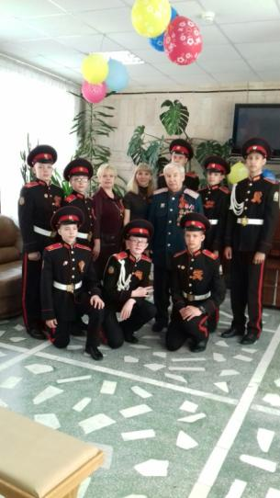
Продолжается участие кадет в мероприятиях акции «Согрей своим теплом», в ходе которой ребята приобретают социальный опыт общения с людьми, имеющими ограниченные возможности здоровья, а также с людьми старшего поколения. Ежегодно в рамках Международного дня людей с ограниченными возможностями, а также в канун праздника Победы кадеты под руководством педагогов Куликовской А.В., Хомяковой Е.В. организуют для ветеранов и людей с ограниченными возможностями праздничные концертные программы в доме-интернате ЗАТО Северск «Виола» и Северской местной организации Общества слепых, а также принимают участие в концертных программах для пожилых людей, ветеранов войны и труда в ЖЭУ № 10, на базе МБОУ «СОШ № 198».
Не секрет, что в настоящее время острым дефицитом в обществе являются человеческое тепло и забота о ближнем. Толерантность – одна из базовых гражданских ценностей, поэтому педагоги корпуса, привлекая ребят к таким мероприятиям, стремятся воспитывать в них потребность делать добро, учат их быть неравнодушными, обращают их внимание на то, что всем этим людям иногда требуется не только помощь, но и просто внимание.

В в корпусе активно ведется работа и по профилактике вредных привычек, по предупреждению правонарушений среди несовершеннолетних.
На начало 2018-2019 учебного года на на ВШУ состоял 1 чел.: Корольков И..(8б класс), (0,5%) от общего количества обучающихся (180 чел. - на начало учебного года), состоящих на учете КДН и ЗП, ОДН не было.
Во втором полугодии на ВШУ состояло 7 человек (3,9% от общего количества обучающихся (180 чел.) на 10.01.2019г.): Корольков И. (8б), Коновалов А.(9б), Халяфутдинов И. (9б), Шараев И. (9а), Гандолоев И. (9а), Сабаев А. (9а), Воронов Е. (10б) за неоднократное нарушение Устава учреждения.
На учете в КДН и ЗП состояло 2 человека (1,1% от 180 чел.): Жуйков А. (9а), Кимстачев М. (10а).
Таким образом, по состоянию на конец 2018-2019 учебного года картина по обучающимся, состоящим на профилактическом учете, следующая:
9 обучающихся состоят на профилактическом учете. По уровням обучения по состоянию на 01.06.2019 года результаты следующие:
Учебный год | По уровням  обучения | ВШУ | ОДН,  КДН и ЗП | Итого
2018-2019  178 учащихся по состоянию на 01.06.2019г. | 7-9 классы | 6 чел. | 1 | 7 чел. (3,9%)
 | 10-11 классы | 1 | 1 | 2 чел. (2,3%)

В сравнении с показателями прошлого года возросло число состоящих на профилактическом учете как на ВШУ (с 1 человека до 7 человек), так и на учете КДН и ЗП, ОДН (в прошлом году не было состоящих на учете, в этом году – 2 человека). Таким образом, «группу риска» составляют 9 человек. С этими обучающимися в целях профилактики правонарушений и преступлений организована индивидуальная профилактическая работа, включающая мероприятия воспитательного и нравственного содержания. Все ребята охвачены дополнительным образованием, большое внимание уделяется профилактическим беседам по формированию законопослушного поведения, правового кругозора, усилен контроль за поведением, учебой со стороны воспитателей, классных руководителей, проводится работа с родителями (законными представителями) несовершеннолетних подростков.
Социальный педагог, педагог-психолог корпуса ведут системный контроль за посещаемостью, поведением обучающихся «группы риска», организуют их социально-психологическое сопровождение, а также проводят работу по коррекции отклонений в поведении, дают рекомендации педагогам, родителям по работе с детьми, имеющими различного рода девиации в поведении, алгоритмы работы с данными учащимися.
Следует отметить, что положительные результаты в изменении поведения подростков наблюдаются.
Работа педагогического коллектива корпуса по предупреждению и профилактике правонарушений и преступлений несовершеннолетними планируется и координируется школьным Советом профилактики. На данных советах обсуждались вопросы пропусков учащимися учебных занятий по неуважительным причинам; неуспеваемость учеников по учебным предметам, неоднократные нарушения правил поведения, установленного внутреннего распорядка учреждения, Устава кадетского корпуса.
В течение прошлого учебного года было проведено 7 заседаний Совета профилактики корпуса, на них рассмотрены 21 учащийся, в отношении которых в последствие в тесном сотрудничестве с членами отряда «Юный страж порядка», представителями правоохранительных органов проводились профилактические мероприятия, индивидуальные консультации, тренинги, инструктажи перед отпуском на выходные дни, каникулы.
С целью воспитания самодисциплины, самосознания учащихся, поддержания порядка, в том числе предупреждения краж, порчи школьного и личного имущества в корпусе введена система дежурства: по скользящему графику, утвержденному директором, дежурят кадеты 7-11-х классов, учителя, администрация.
С целью обеспечения защиты и реализации прав и законных интересов несовершеннолетних, на первом этаже корпуса оформлен Информационный стенд «Права ребенка», включающий правила внутреннего распорядка учреждения, текст устава учреждения, список органов государственной власти, органов местного самоуправления, осуществляющих контроль и надзор за соблюдением, обеспечением и защитой прав и законных интересов ребенка, их должностных лиц с указанием способов связи с ними.
Администрацией корпуса большое внимание уделяется информированию всех участников образовательного процесса (обучающихся, родителей (законных представителей), педагогов) о работе единого всероссийского телефона доверия, информация о котором также размещается на информационном стенде «Права ребенка», а также на официальном сайте ОГБОУ КШИ «Северский кадетский корпус». Кроме того, информация доводится до каждого ребенка на начало года и каждой учебной четверти во всех классных коллективах в рамках классных часов «К кому обратиться за помощью?».
На сайте ОГБОУ КШИ «Северский кадетский корпус работает Интернет-приемная директора, Гостевая книга.
С13 декабря 2012 года работает «Горячая линия» для кадет и их родителей, такая услуга помогает своевременно и оперативно оказывать помощь кадетам, их родителям (законным представителям), столкнувшимся с проблемами, а также своевременно получить помощь психолога, социального педагога, др. специалистов, получить информацию по всем интересующим вопросам и оперативно разрешить возникающие конфликты. (Основными принципами деятельности «Горячей линии, безусловно, являются конфиденциальность и анонимность).
На сайте ОГБОУ КШИ «Северский кадетский корпус» в разделе «Родителям» сформирован банк методических продуктов по профилактике жестокого обращения с детьми, разъяснению порядка защиты прав и законных интересов детей, размещены рекомендации по безопасности детей в социальных сетях: Презентация «Памятка по реагированию на информацию, причиняющую вред здоровью и развитию детей, распространяемую в сети Интернет»; Методические рекомендации для родителей и педагогов «Безопасная работа детей в Интернет-пространстве на разных возрастных этапах»; Рекомендации по безопасности детей в социальных сетях.

В отчетном году продолжил свою работу отряд «ЮСП» (юный страж порядка), данный проект реализуется совместно с УМВД РФ по ЗАТО Северск. В его состав входят кадеты 8-11 классов. Подростки принимают участие в организации и проведении мероприятий, в том числе совместно с полицией, по правовому просвещению, укреплению порядка и дисциплины, профилактике преступлений и правонарушений, пропаганде Правил дорожного движения на улицах и дорогах среди сверстников.
Участниками «ЮСП» проведено в 2018-2019 большое количество мероприятий не только в корпусе, но и среди дошкольников и школьников образовательных учреждений ЗАТО Северск.
Ребята были активными участниками городских профилактической акций:
-«В данном магазине не продают алкоголь несовершеннолетним!», данная акция позволила провести положительную профилактику в области продажи алкоголя несовершеннолетним.
-«Закрась смерть!» (совместно с представителями «Добровольно Народной Дружины»).
-«Твоя идея!» (25 ноября 2018 года члены отряда «Юный страж порядка» приняли участие в очном этапе Областного конкурса проектов «Твоя идея». На конкурс наша команда представила проект «Правоприменение молодежной политики для пресечения преступлений, совершенных несовершеннолетними», который реализуется совместно с сотрудниками УМВД России по ЗАТО Северск Томской области, Народной Дружиной и членами отряда «Юный страж порядка». Помимо блока «Защита проектов», ребята побывали на других интересных мероприятиях: мастер класс по SMM «Digital тренды 2019», презентация успешных проектов-победителей конкурса в 2017 году, а также «История успеха» от депутата Думы города Томска, победителя конкурса «Лидеры России 2017», успешного предпринимателя, экс-заместителя Губернатора Томской области Самокиш Владимира Игоревича.
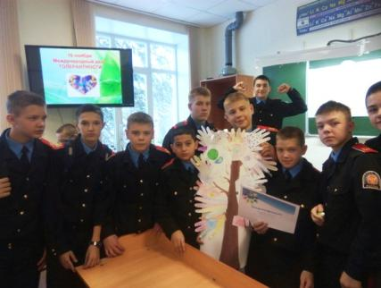
Работа отряда «Юный Страж Порядка» была высоко оценена и замечена СМИ г.Северск. Интернет-портал (новостной) «ЗАТО Говорим» пригласил ребят к себе в редакцию, где они в режиме online рассказали о проекте реализуемом на территории города, прошедших мероприятиях и акциях, задели серьёзные темы правонарушений несовершеннолетних, а также поделились порталу своими будущими планами.
Среди мероприятий профилактической направленности, организатором которых были члены отряда ЮСП, можно отметить следующие.
16 ноября 2018 года в корпусе членами отряда «ЮСП» Розмашкиным Павлом и Шишкиным Егором под руководством педагогов Шубенко А.Ю., Скляренко Н.С., Забожанская Н.Н., Сидоренко О.Ю проведен День толерантности
Кадеты 7-х классов с удовольствием приняли участие в квест-игре, на которой командам необходимо было аргументировано разъяснить, как они понимают слово «толерантность», и что нужно делать, чтобы быть толерантным. Ребята с азартом защищали свою точку зрения. В результате обсуждений было оформлено дерево толерантности.
В декабре 2018 года для обучающихся 7-х классов проведены тренинговые занятия по программе «Профилактика буллинга», по принципу «равный-равному» с участием волонтеров УМСП КиС Администрации ЗАТО Северск. Тренинги направлены на формирование здорового и безопасного поведения подростков. Занятия проходили в интерактивной форме, подростки отрабатывали различные навыки, необходимые для успешного взаимодействия: обсуждение, аргументация доводов, активное слушание, парирование в спорах, применение различных техник разрешения конфликтных ситуаций. Также на занятиях подростки учились говорить о чувствах и эмоциях, о влиянии на личностные установки друг друга. Тренинговые упражнения позволили закрепить представление о неэффективности применения физической силы и психологического давления в разрешении конфликтных ситуаций.

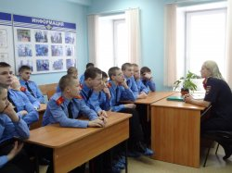
В марте 2019 года в рамках организации профилактической работы по предотвращению правонарушений в подростковой среде для обучающихся Северского кадетского корпуса была организована и проведена экскурсия в «Центр временного содержания для несовершеннолетних правонарушителей» УМВД России по Томской области. В ходе экскурсии для кадет было проведено занятие по правовому воспитанию, в рамках которого они ознакомились с условиями содержания в ЦВСНП и проводимой профилактической работой в стенах данного учреждения. Сотрудники ЦВСНП УМВД России по Томской области показали помещения, в которых содержатся несовершеннолетние правонарушители, а также учебные помещения, где малолетние проходят обучение по школьной программе. Представители Центра рассказали ребятам, за какие провинности юные правонарушители попадают в ЦВСНП и как это может повлиять на их дальнейшую жизнь, а также ответили на все интересующие вопросы, которые возможно уберегут подростков от необдуманных поступков.
На протяжении всего учебного года отряд «ЮСП» Северского кадетского корпуса активно оказывали содействие органам внутренних дел в предупреждении всевозможных нарушений социальных и правовых норм, профилактике преступлений среди несовершеннолетних. Ребята активно участвовали в различных акциях, мастер классах, конкурсах, посещали экскурсии, информационные встречи с представителями различных структур.
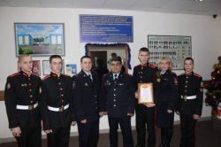
На областном итоговом слете «Профилактика безнадзорности и правонарушений несовершеннолетних» победителем 2018 года был признан отряд «ЮСП ОГБОУ КШИ «Северский кадетский корпус». Ребят наградили почетной грамотой, сладкими подарками, а так же пожелали и в дальнейшем продолжать столь нужную и важную работу.

В целях воспитания у кадет правильного отношения к своему организму, сохранению здоровья проводятся мероприятия, направленные на профилактику асоциального поведения.
Большое внимание уделяется организации и проведению мероприятий областных антинаркотических акций по реализации подпрограммы «Профилактика правонарушений и наркомании» государственной программы «Обеспечение безопасности населения Томской области(2015-2020 годы)».
06 октября 2018 года в рамках областной антинаркотической акции «Родительский урок» проведено общекорпусное родительское собрание «Взаимодействие семьи и корпуса по вопросам профилактики вредных зависимостей» с участием старшего инспектора ОДН ОУУП и ПДН УМВД России по ЗАТО Северск Муллиной Натальи Владимировны. Наталья Владимировна провела с родителями профилактическую беседу о вреде ПАВ, в том числе «насвая», были обсуждены вопросы «Как оградить подростка от вредных привычек. Как определить начальную стадию зависимости у подростка. Куда обращаться за помощью по борьбе с наркоманией», среди родителей распространены Памятки Департамента здравоохранения Томской области «Наркотики. Что говорит закон?», «Информация для родителей. Курительные смеси (спайсы)».
С 01 ноября по 30 ноября 2018 года с целью повышения информационного уровня учащихся о правовой ответственности за употребление ПАВ и за действия, связанные с незаконным оборотом наркотиков в корпусе организованы и проведены мероприятия профилактической акции «Школа правовых знаний» с обучающимися 10-11 классов:
-День профилактики «ПАВ и последствия их употребления. Виды ответственности и последствия за употребление и распространение ПАВ» (с участием старшего юрисконсульта УМВД России по ЗАТО Северск).
-Совместный рейд сотрудников полиции с представителями отряда «Юный страж порядка» ОГБОУ КШИ «Северский кадетский корпус», направленный на пресечение продажи алкогольной продукции несовершеннолетним.
-Лекция-беседа «Пропаганда ЗОЖ. Влияние ВИЧ/СПИД заболеваний, наркотических и психотропных веществ на репродуктивное здоровье молодежи» (Сотрудники ТОБО Фонда «Сибирь-СПИД-Помощь», волонтеры ОГБОУ СПО «Северский промышленный колледж», медицинский психолог Северского Перинатального Центра ФГУЗ Клиническая больница № 81 ЗАТО г.Северск).
-Уроки обществознания в 10-11 классах «Наркотики: миф или реальность. Соблазн велик, но жизнь дороже».
-Тренинг «Как поступить, когда тебе предлагают попробовать наркотик?» с распространением Памятки «Быть свободным, счастливым и здоровым – твой выбор».
С 01 по 28 февраля 2019 года в корпусе проведена антинаркотическая акция «Думай до, а не после» с обучающимися 7-9 классов.
Традиционно в рамках акции прошли тематические классные часы, библиотечные часы, книжные выставки, конкурсы плакатов. Обучающиеся 7-9 классов приняли активное участие в беседах, дискуссиях, ролевых играх, тренингах по профилактике наркомании. Ребята также участвовали в просмотре и обсуждении видеофильмов, видеороликов профилактической направленности по материалам ОГБУЗ «Центр медицинской профилактики» города Томска. В 7-8 классах обучающиеся 10а класса организовали и провели «Волонтерские уроки» (по принципу «Равный – равному»), на которых высказали ребятам младшей роты свое мнение о негативных последствиях потребления наркотических средств и психоактивных веществ, представили свой взгляд и пути решения проблем зависимого поведения (алкоголизм, наркомания, токсикомания, интернет – зависимости, профилактика буллинга). Кроме того, кадеты 10а класса приняли участие во Всероссийском конкурсе социальной рекламы в области формирования культуры здорового и безопасного образа жизни обучающихся «Стиль жизни – здоровье!», учредителем которого является Министерство просвещения Российской Федерации.
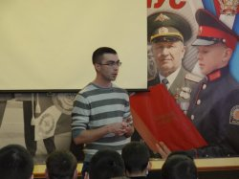
22 января 2019 года в рамках проведения работы по профилактике ПАВ кадеты 7-8 классов приняли участие во встрече с врачом-наркологом Психоневрологического диспансера МЦ №1 ФГБУЗ КБ №81 ФМБА России Коваленко Сергеем Александровичем по теме «Профилактика наркомании, алкоголизма и табакокурения в подростковой среде». Проведенная лекция дала ребятам возможность получить больше информации о вреде никотина, алкоголя и наркотиков, о том, к чему могут привести последствия пагубных привычек, врач акцентировал внимание учащихся на том, что здоровье является одной из главных жизненных ценностей и что сохранение и укрепление здоровья — это, в первую очередь, задача самого человека. Подростки получили много новых знаний о ведении здорового образа жизни и исчерпывающие профессиональные ответы на интересующие их вопросы.
Таким образом, основная задача проводимых мероприятий областных профилактических акции – это, прежде всего, формирование антинаркотических взглядов у молодежи, негативного отношения подростков к употреблению наркотиков и психоактивных веществ, а также развитие альтернативной употреблению наркотиков активности молодежи, где идея здорового образа жизни выступает приоритетной. Всего по данному направлению проведено более 100 воспитательных мероприятий.
Важным для становления личности является усвоение воспитанниками основ законодательства, правовой грамотности. Ежегодно педагоги корпуса уделяют серьезное внимание организации мероприятий Всероссийского «Дня правовой помощи детям» с привлечением специалистов правоохранительных органов, юристов, сотрудников прокуратуры. В этом учебном году они прошли с 16 по 23 ноября 2018 года:
-Тематические классные часы в 7-11 классах «День правовой помощи детям: знать, чтобы соблюдать» (конституционные права детей в Российской Федерации; правонарушения подростков: понятие, виды и ответственность согласно законодательству Российской Федерации).
-Совместные профилактические акции по городу Северску представителей нашего отряда «Юный страж порядка» с сотрудниками полиции с, направленные на пресечение правонарушений и преступлений несовершеннолетними подростками, правовое просвещение несовершеннолетних по профилактике и недопущению преступлений, административных правонарушений.
-Квест-игра для учащихся 7-8 классов на правовую тематику «Права ребёнка, что я о них знаю?».
-Круглый стол «Права, обязанности и ответственность подростков» в рамках уроков обществознания в 9-11 классах.
-Выставка рисунков среди учащихся «Я и мои права».
Ежегодно в канун Всемирного Дня борьбы со СПИДом (1 декабря) в корпусе проводятся информационно-просветительские мероприятия по профилактике ВИЧ-инфекций у детей и молодежи «СТОП ВИЧ/СПИД!»: информационные часы, призывающие молодых людей знать, что такое ВИЧ/СПИД и как не стать его жертвой; конкурсы рисунков и плакатов «Мы против СПИДа!» «СПИДу и наркотикам – нет!», «Мы за ЗОЖ!»; интерактивные занятия «Знай, чтобы жить!» по обсуждению вопросов профилактики ВИЧ/СПИДа, наркомании, табакокурения и их последствий на организм человека (С участием волонтеров ОГБОУ СПО СПК, представителей Молодежного Парламента ЗАТО Северска)
С 14 по 19 мая 2019 года кадеты приняли участие во Всероссийской акции «СТОП ВИЧ/СПИД», приуроченной к Международному дню памяти людей, умерших от СПИДа:
-Открытый урок «День единых действий по информированию детей и молодежи по профилактике ВИЧ-инфекции» (8, 9, 10, 11 классы).
-Участие кадет 9, 10, 11 классов в онлайн анкетировании (httр://опрос-молодежи-о-вич.рф).
-Конкурс плакатов по профилактике СПИДа и пропаганде здорового образа жизни (8, 9, 10 классы).
-Интерактивная выставка библиотечного фонда корпуса «СПИД - чума 21 века».
-Игра-кейс «ОТВЕТСТВЕННОЕ ПОВЕДЕНИЕ – РЕСУРС ЗДОРОВЬЯ!».
Проведенные мероприятия полезны и значимы для молодых людей, главная их цель - способствовать противостоянию наркомании, ВИЧ/СПИДу, преступности, повышению правовой грамотности, привлечению внимания к здоровому образу жизни.
Во время мероприятий воспитанники кадетского корпуса получили от Молодежного Парламента ЗАТО Северска буклеты, памятки, блокноты соответствующей тематике, магниты с символикой «Я за здоровый образ жизни».
В корпусе реализуется проект «Школьная служба примирения», в рамках которого в течение года были организованы и проведены занятия из цикла «Школа медиации» с элементами тренинга с помощниками (добровольцами) медиатора по конфликтологии и отработке техник медиации с выездом на областной слет медиаторов в город Томск (12 человек). Тренинговые упражнения позволили ребятам закрепить представление о неэффективности применения физической силы и психологического давления в разрешении конфликтных ситуаций. Подростки выполнили ряд упражнений, в которых высказывали свою позицию к конфликту; определили конструктивные способы разрешения конфликтных ситуаций; положительные и отрицательные моменты присутствия «конфликта» в нашей жизни.
Так как «Школьная служба медиации» в корпусе создана относительно недавно, то в 2018 – 2019 учебном году работа по разрешению поступающих конфликтных ситуаций службой медиации проводилась всего в 4 сессиях (7-8 классы).
В 2019 – 2020 учебном году планируется проводить просветительскую работу среди всех участников образовательного процесса о применении восстановительных практик в образовательном процессе. Также планируется провести отбор среди обучающихся 7-9 классов в группу помощников медиатора с последующим их обучением.
Ежегодно в соответствии с Распоряжением Департамента общего образования Томской области в корпусе проводится социально-психологическое тестирование учащихся 7-11 классов на предмет раннего выявления незаконного потребления наркотических средств и психотропных веществ. Выписка из акта передачи результатов социально-психологического тестирования обучающихся общеобразовательных организаций Томской области на предмет раннего выявления незаконного потребления наркотических средств и психотропных веществ за 2018 г. от 13.12.2018г. № 1541 Департаментом общего образования Томской области в Департамент здравоохранения Томской области свидетельствует о том, что из 163 учащихся, прошедших тестирование, в группе риска выявлено 2 человека (1,2%) от 15 лет и старше. В 2017 году из 192 человек, участвовавших в тестировании, в группе риска выявлено 4 человека (2,1%) от 15 лет и старше. Следовательно, показатель группы риска учащихся снижен примерно на 1%.
Таким образом, работу педагогического коллектива по профилактике безнадзорности и правонарушений несовершеннолетних по итогам 2018-2019 учебного года можно считать удовлетворительной.
Выводы и рекомендации:
Вместе с тем, в следующем учебном году педагогическому коллективу следует:
1) Продолжить профилактическую работу по предупреждению потребления ПАВ, правонарушений и преступлений среди несовершеннолетних (Упор необходимо делать на позитивную первичную профилактику, воспитание нравственной, успешно социализированной личности, способной удовлетворять свои основные потребности, не прибегая к потреблению психоактивных веществ и другим формам асоциального поведения).
2) Продолжить сотрудничество с субъектами профилактики с целью предупреждения правонарушений, беспризорности, профилактики терроризма, экстремистских настроений в молодежной среде.
3) Продолжить работу по правовому всеобучу обучающихся и их родителей, работу по защите прав и законных интересов несовершеннолетних.
4) Продолжить и систематизировать работу отряда «Юный страж порядка», службу «Школьной медиации», использовать активные формы деятельности, обучать кадет приемам сотрудничества и эффективной коммуникации с целью пропаганды бесконфликтного общения.

Профориентация обучающихся проводится в корпусе с целью оказания помощи учащимся в осознанном выборе профессии, формировании дальнейшего образовательного маршрута и включает в себя следующие направления деятельности:
1.Диагностическое направление (изучение особенностей личности (склонности, интересы, учащихся; диагностика профессиональных интересов кадет выпускных классов (9-х,11 классов); сотрудничество с молодежным отделом МБУ «Центральная городская библиотека», тестирование по программе «Профи» (9-ые классы).
2.Консультативное направление (индивидуальные консультации по результатам диагностики, по вопросам самоопределения кадет, выбора учебного заведения, специализации; организация встреч с представителями военкомата, Северского соединения Сибирского округа Росгвардии, ФСБ, представителями военных профессий).
3.Информационно - просветительское направление (элективный курс «Основы профессионального самоопределения», который предполагает побудить старшеклассников (9 классы) к активному самопознанию, исследованию собственных интересов, способностей и возможностей, а также помочь им сориентироваться в планах на будущую жизнь (составление проф. Плана); информирование учащихся о системе учебных заведениях и путях получения профессии, о потребностях общества в кадрах, осуществляется пропаганда сведений о мире профессий, ознакомление с правилами выбора профессии).
За отчетный период с кадетами проведены следующие мероприятия.
1)Традиционно дважды в год учащиеся корпуса принимают участие в единой неделе профориентации школьников области по итогам которой предоставляется отчет о проведении недели профориентации обучающихся в ТОИПКРО в лабораторию профориентации учащихся.
2)Организуются и проводятся мероприятия совместно с центром занятости города Северска
3)В рамках уроков ОСЛ в 9-х классах проходят Агроуроки по методическим рекомендациям ТОИПКРО.
4)Ежегодно в октябре и апреле кадеты активное участие принимают в Дне призывника ЗАТО Северск, а также на базе военного института ТГУ.
5)В системе проводятся встречи кадет 9-11 классов с представителями военкомата города Северска с целью знакомства кадет с информацией о востребованных профессиях и порядке поступления в военные ВУЗы РФ.
В рамках проведения областной единой недели профориентации обучающихся 26 сентября 2018 года кадеты 9а класса посетили музей начала наук «Точка гравитации» технопарка «Кванториум».
Ребята побывали в пяти тематических зонах (физики, математики, оптики и света), узнали, как работают шестеренки и гироскоп, что такое кинетическая энергия, посетили познавательный математический мастер-класс, на котором сотрудник музея познакомил ребят наглядной и увлекательной математикой.
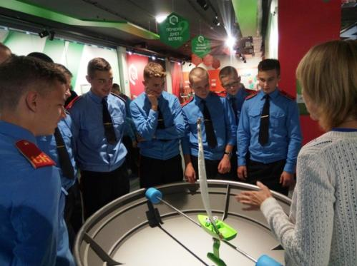
Экскурсия кадет в музей – доказательство того, что наука может быть интересной увлекательной для людей всех возрастов!
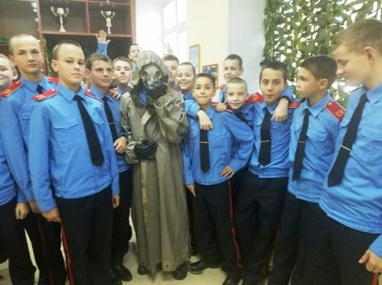

4 октября 2018 года в связи с празднованием Дня гражданской обороны МЧС России в корпусе проведены специальные уроки с кадетами по практической отработке навыков пользования средствами индивидуальной защиты и средствами коллективной защиты, оказанию первой медицинской помощи себе и другим.
Традиционно в корпусе при сотрудничестве с молодежным отделом МБУ «Центральная городская библиотека» в течение года с целью формирования у кадет9-11-х классов готовности к профессиональному самоопределению, планированию и реализации перспектив своего развития организуются и проводятся занятия и электронное профессиональное тестирование по программе «Школа профориентации».
Сотрудничество с молодежным отделом МБУ «Центральная городская библиотека», предприятиями и учреждениями города, области по профориентации обучающихся корпуса будет продолжена.
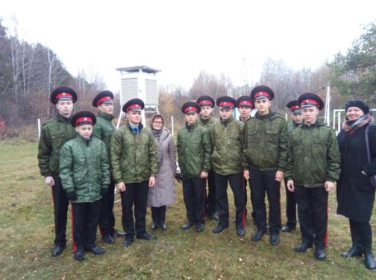
17 октября 2018 года в рамках Всероссийской профориентационной акции «Неделя без турникетов», кадеты 9а и 10а классов посетили Томский центр по гидрометеорологии и мониторингу окружающей среды - филиал Федерального государственного бюджетного учреждения «Западно-Сибирское управление по гидрометеорологии и мониторингу окружающей среды». Ребята побывали на метеорологической площадке, где установлено большинство приборов (психрометрическая будка с термометрами и гигрометрами, приборы для измерения скорости и направления ветра, осадкомер, почвенные термометры, флюгеры и др.). Сотрудник метеоплощадки рассказала об истории метеорологических наблюдений на томской земле и особенностях работы метеорологов.
В течение 2018-2019 учебного года было организовано участие кадет в следующих мероприятиях:
-Участие в муниципальном открытом детском социально-образовательном событии «Фестиваль профессий» на базе МБОУ СОШ № 90 ЗАТО Северск (кадетами и педагогами были организованы 3 мастер-класса по профессиональному выбору кадет)
-Дистанционное участие кадет во Всероссийских открытых уроков на сайте «ПроеКТОрия» (8-9 классы)
-Участие кадет в экскурсии в Управление ГИБДД Управления МВД России по Томской области
-Участие кадет в Видео-лектории для обучающихся 8-9 классов «Атлас новых профессий»
-Участие кадет 8-11 классов во встрече с представителем Управления ФСБ России по Томской области «Правила приема в ведомственные учебные заведения федеральной службы безопасности Российской Федерации»
-Участие кадет 11 классов в экскурсии в Отдел вневедомственной охраны по ЗАТО Северск - филиал ФГКУ "УВО ВНГ России по Томской области
-Участие кадет 9-11классов во Всероссийском дистанционном профтестировании «zasoboy».
В течение учебного года большое внимание было уделено организации и проведению информационных часов в классных коллективах «Профессии в погонах».
Выбор профессии без учета индивидуальных личностных качеств ведет к более длительной адаптации человека в профессии. Для предупреждения этой проблемы в апреле – мае 2018 года с обучающимися 9-11-х классов проводилось диагностическое мероприятие «Карта интересов» по методике Е.А. Голомштокина с целью выявления предпочтения сфер деятельности кадет.
Диагностика профессиональных интересов кадет выпускных классов (9,11)
Цель: выявить профессиональные интересы учащихся 9-11 классов.
Спорт и военное дело | 60% (в прошлом году - 58%)
Предпринимательство и домоводство | 3% (в прошлом году - 5%)
Радиотехника и электроника | 7% (в прошлом году - 7%)
Педагогика и медицина | 1%(в прошлом году -1%)
Механика и конструирование | 10% (в прошлом году - 10%)
Литература и искусство | 1%(в прошлом году -1%)
Физика и математика | 3% (в прошлом году - 2%)
Химия и биология | 5% (в прошлом году -5%)
География и геология | 2% (в прошлом году - 3%)
История и политология, право | 8% (в прошлом году - 7%)
На протяжении последних лет кадеты отдают предпочтение профессиям, связанным с военным делом и спортом. 60 % выпускников 9-11 классов нацелены на поступление в военные учебные заведения высшего и среднего типа.
На втором месте профессии связанные с механикой и конструированием.
На третьем - радиотехника и электроника, история и политология, право.
Анализируя результаты, можно сделать вывод, что выпускники отдают предпочтение сфере спорта, военной службе.
В целом, профессиональная направленность и интересы кадет имеют стабильную динамику, направленную на приобретение военной специальности, что обусловлено обучением в кадетском корпусе.
С обучающимися 9-х классов проведено диагностическое мероприятие по методике Е.А. Климова, позволяющее выявить тип личности и наиболее приемлемые для этого типа сферы профессиональной деятельности, что дает возможность составить картину о профессиональных склонностях и предпочтениях для каждого обучающегося.

Профессиональные склонности и предпочтения | 9а класс | 9б класс
Человек-человек | 6 | 8
Человек-техника | 6 | 6
Человек - природа | 0 | 3
Человек - знаковая система | 3 | 2
Человек – художественный образ | 0 | 0
Не определились | 4 | 1
Всего | 19 | 20

Из сравнительной таблицы видно, что обучающиеся разных классов имеют схожие предпочтения, это объясняется тем, что выпускники данных классов коммуникабельны, ориентированы в социуме.
Выводы и рекомендации:
Таким образом, в результате проводимой профориентационной работы у учащихся расширяются знания о мире профессий, сформировывается способность соотносить свои индивидуальные особенности с требованиями выбираемой профессии и уверенность в том, чтобы сделать самостоятельный правильный выбор.
Вместе с тем, в следующем учебном году необходимо совершенствовать формы работы по профориентации и самоопределению кадет.
Педагогу-психологу Шубенко А.Ю. продолжить работу по профориентации обучающихся, изучению и определению их индивидуальных возможностей, разнообразить систему профинформирования через организацию профориентационной работы с учреждениями среднего, высшего военного профессионального образования; через встречи с представителями профессий; через уроки обществознания, элективные курсы по профессиональному и правовому информированию.
Классным руководителям, офицерам-воспитателям включить в план воспитательной работы тематические классные часы о военных специальностях, поддерживать связь с выпускниками, успешно обучающимися в военных ВУЗах и училищах для ориентации кадет на выбор военного учебного заведения.

Дополнительное образование в системе кадетского образовательного пространства выступает как подсистема основного образования, обеспечивающая развитие интересов и способностей подростков, так как в учреждении большое внимание уделяется занятости воспитанников во внеурочное время. Научить детей разумно, интересно, с пользой для себя и окружающих проводить свое свободное время - одно из самых необходимых требований к работе воспитателей и педагогов дополнительного образования.
Наш корпус имеет современную материально-техническую базу, необходимую для учебных занятий в рамках дополнительного образования: учебные кабинеты, актовый зал, зал хореографии, кабинет изостудии, спортивный зал, тренажерный зал (оборудован боксерскими грушами, силовыми тренажерами на разные виды нагрузок), борцовский зал (в наличии имеется татами, боксерская груша, гимнастические маты, др.), полоса препятствий МЧС, военизированная полоса препятствий; гимнастический городок, хоккейная коробка, футбольное поле.
Всего в системе дополнительного образования работает 11 педагогов. Комплектование объединений определяется запросами обучающихся, их родителей, квалификацией педагогов и имеющимися в школе материально-техническими возможностями.
Педагоги стараются разнообразить работу объединений, видят свою основную задачу в том, чтобы не только обогатить детей дополнительными знаниями, но и сформировать потребность в них, пробудить любознательность, сформировать умение что-то делать своими руками, слушать, видеть, понимать окружающий мир. Кроме того, занимаясь с детьми в объединениях дополнительного образования, педагоги развивают коммуникативные способности детей, учат работать коллективно, тем более что в условиях групповой творческой работы в объединениях дополнительного образования это происходит естественно и непринужденно. Решая задачи укрепления здоровья детей, школа развивает спортивно-оздоровительную работу. Ребята получили возможность заниматься различными видами спорта (волейбол, баскетбол, мини-футбол, хоккей, греко-римская борьба, стрельба из пневматического оружия), причем в спортивные секции принимаются все желающие, и работа в них нацелена не только на высокие спортивные достижения, но и на оздоровление воспитанников и, конечно, вовлечение в первую очередь в занятия кружковой деятельностью детей группы «риска». Одной из главных задач дополнительного образования является социальная адаптация воспитанников, подготовка их к жизни в современном обществе. При организации дополнительного образования в кадетском корпусе основными являются следующие приоритетные принципы:
-свободный выбор ребенка видов и сферы деятельности
-ориентация на личностные интересы, потребности и способности ребенка
-возможность свободного самоопределения и самореализации ребенка
-единство обучения, воспитания, развития
-практико-деятельная основа образовательного процесса.
Дополнительным образованием охвачено 100% учащихся корпуса. Все педагоги работают в соответствии с программой, которая учитывает актуальность и значимость данного вида деятельности, учитывает возрастные и индивидуальные особенности детей, наличие необходимой материально-технической базы. Многие программы рассчитаны не на один год и предусматривают перспективную и плодотворную деятельность учащихся.
В настоящее время в системе дополнительного образования детей в корпусе организована работа 14 объединений:
Художественной направленности:
1.Изостудия «Соцветие» (руководитель: Забожанская Н.Н.)
2.«Магия танца»(руководитель: Хомякова Е.В.)
3.Вокальная студия «Кадет» (руководитель: Куликовская А.В.)
4.«ВИА СКК» (руководитель: Савицкий В.Ю.)
Физкультурно-спортивной направленности:
5.«Мини-футбол» (руководитель: Усманов А.С.)
6.«Волейбол» (руководитель: Усманов А.С.)
7.«Баскетбол» (руководитель: Усманов А.С.)
8.«Хоккей с шайбой» (руководитель: Мемешкин Ю.Г.)
9.«Стрельба из пневматического оружия» (руководитель: Ватагин С.Д.)
10.«Греко-римская борьба» (руководитель: Григорьев И.Р.)
Социально-педагогической направленности:
11.«Вехи истории» (руководитель: Скуратов Д.В.)
12.«Робототехника» (руководитель: Полянских П.А.)
13.«Криптография» (руководитель: Полянских П.А.)
14.«Класс ФСБ» (руководитель: Барская Р.И.)
Самыми популярными объединениями среди обучающихся являются объединения художественной направленности (охвачено 126 обучающихся, что составляет 71,2%)и физкультурно-спортивной направленности (охвачено 105 обучающихся, что составляет 59,3%).
С каждым годом прослеживается все более активное участие наших кадет в конкурсных мероприятиях муниципального, областного, всероссийского и международного уровней, возросла и результативность участия.
Ребята, занимаясь в объединениях дополнительного образования художественной направленности «Магия танца», Вокальная студия кадет», «ВИА СКК», «Изостудия «Соцветие», имеют возможность развивать творческие задатки и способности, выразить себя в музыкальном, танцевальном, изобразительном искусстве, являются активными участниками общекорпусных, городских и областных мероприятий. Благодаря этим объединениям в течение всего учебного года были сохранены главные традиции кадетского корпуса, которые наполнили воспитательную работу интересной, содержательной деятельностью. К ним относятся торжественные мероприятия, посвященные празднику «День Знаний», «Последний звонок», новогодние развлекательные программы и конкурсы, «Широкая масленица», праздничные концерты, посвященные Дню Учителя, Дню защитника Отечества, международному женскому дню – 8 Марта, др.
Работа объединений дополнительного образования была ярко представлена в рамках празднования 10-летнего юбилея нашего корпуса:
-номера праздничного концерта, подготовленные объединениями «Вокальная студия «Кадет», «Магия танца», «ВИА СКК»;
-выставка творческих работ изостудии «Соцветие»;
-передвижная выставка военно-исторического музея с артефактами Великой Отечественной войны, привезенными участниками поискового отряда «Юнармеец» из четырех военно-исторических поисковых экспедиций в Новгородской и Смоленской областях.
Выявление способностей одаренных детей происходит с первого года обучения кадет в изостудии «Соцветие», ребята с удовольствием занимаются декоративно-прикладным творчеством.
Наталья Николаевна постоянно мотивирует своих воспитанников на участие в олимпиадах, фестивалях детского творчества, конкурсах, мастер-классах, научно-практических конференциях, что, несомненно, помогает ребятам не только проверить свои знания, умения, навыки, но и сравнить свой уровень с другими участниками, а главное – формирует их уникальный творческий мир.
Основные результаты за отчетный период изостудии «Соцветие»:
Название | Уровень | Участники
Всероссийский фестиваль «Юные таланты Отчизны» | Всероссийский | Диплом победителя (Шишкин Егор (9б класс);  Сертификаты участников (Аплин Равиль (11 класс), Луцик Матвей (8а класс), Козинцев Никита (9б класс)
Всероссийский эколого–социальный конкурс «Чистый мир: вчера, сегодня, завтра» | Всероссийский | Диплом 1 степени (Сивин Андрей, 7б класс)
Региональный фестиваль по выявлению талантливых детей в области изобразительного искусства «Мы рисуем мир» на базе ОГАОУ Светлинский губернаторский лицей | Региональный | Сертификаты участников (Луцик Матвей, 8а класс), Шишкин Егор (9б класс), Цуканов Костя, 9б класс), Козинцев Никита, 9б класс)
Межрегиональный конкурс декоративно-прикладного творчества и изобразительного искусства «Юные таланты Томской области» (ТОИПКРО) | Межрегиональный | Диплом 1 степени (Цуканов Костя, 9б класс)
Межрегиональный конкурс декоративно-прикладного творчества и изобразительного искусства «Краски осени» (ТОИПКРО) | Межрегиональный | Диплом 1 степени (Козлов Влад, 8б класс)
Межрегиональный конкурс декоративно-прикладного творчества и ИЗО «Волшебник Новый год» (ТОИПКРО) | Межрегиональный | Диплом 1 степени (Никифоров Вячеслав, 8б класс)
Областной творческий конкурс «Осенний вернисаж» (ОДНТ «Авангард) | Областной | Диплом 1степени (Козинцев Никита, 9б класс),  Диплом I степени (Цуканов Костя, 9б класс)
Областной конкурс-выставка декоративно-прикладного творчества по мотивам поэзии А.С. Пушкина «И с каждой осенью я расцветаю вновь» (МБОУ ДО ДДиЮ «Наша гавань» города Томска и ОГАУК «Томская областная научная библиотека имени А.С.Пушкина») | Областной | Диплом 2 степени Козинцев Никита (9б класс), Басманов Саша (8а класс)
Областная выставка-конкурс детского творчества «Родина моя - Россия» в рамках VI Губернаторского фестиваля народного творчества Томской области (ТОИПКРО) | Областной | Диплом 1 степени (Никифоров Вячеслав, 8б класс)
Областная выставка детских работ «Берестяная сказка» Северского кадетского корпуса в рамках проекта «Одаренные дети» (ТОИПКРО) | Областной | Сертификаты участников (Козлов Влад (8б), Козинцев Никита (9б), Шишкин Егор (9б), Цуканов Костя (9б), Аплин Равиль (11), Луцик Матвей (8а)
Областная конференция исследовательских работ «Исследовательский дебют» (ОГБОУ КШИ «СКК») | Областной | Диплом 2 степени (Аплин Р., 11 класс),  Диплом 3 степени (Козинцев Н., 9б класс)
Областной открытый фестиваль проектов «Найди себя 2019». ТОИПКРО, МАОУ «Малиновская СОШ» Томская обл. | Областной | Диплом 1 степени (Аплин Равиль, 11 класс),  Диплом 2 степени (Цуканов Костя, 9б класс),  Диплом 3 степени (Козинцев Никита, 9б класс)
Областной конкурс детского рисунка «С любовью к Родине своей» в рамках школы живописных и графических техник (РЦРО) | Областной | Диплом 1 степени Киор Игорь (7б класс)
Областной конкурс детского рисунка «Салют Победы» (ОДНТ «Авангард») | Областной | Диплом 1 степени Козинцев Н. (9б класс)
За 2018-2019 учебный год организованы и проведены выставки творческих работ ребят по темам: «Дети против терроризма», «Дорогим учителям», «Не расстанусь с комсомолом..», «Объединение России», «Масленица», «Ко дню Защитника Отечества», Права человека глазами ребенка» «Космос» «Помним, гордимся..».
За отчетный период Натальей Николаевной проведено 5 открытых мероприятия:
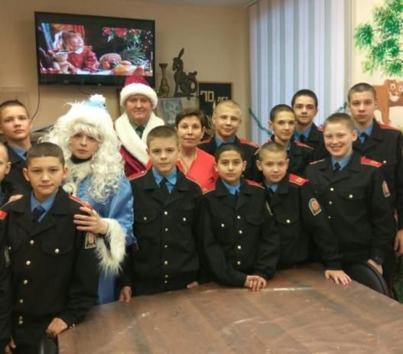
-«К 100-летию ВЛКСМ» с воспитанниками 7-х классов на базе городской детской библиотеки;
-Квест-игра «День толерантности» с участием кадет 7-8 классов на базе городской детской библиотеки;
-Открытое занятие по арттерапии «Новогодний калейдоскоп»;
-Станция «Крым живописный» в рамках Всероссийской акции «Русский Крым и Севастополь», посвященной воссоединению Крыма с Россией;
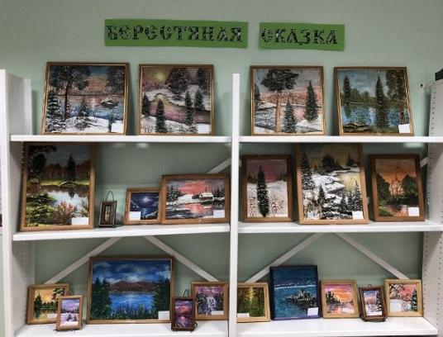
-Городская выставка детских работ «Очарованья миг» на базе городской детской библиотеки

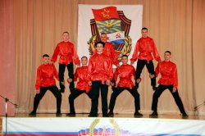
Педагоги дополнительного образования объединений «Вокальная студия «Кадет», «Магия танца» Куликовская А.В., Хомякова Е.В. через активную музыкально-творческую деятельность работают над формированием у кадет устойчивого интереса к музыке, пению, танцевальному искусству. Педагоги работают в соответствии с программами объединений дополнительного образования детей вокальной судии «Кадет» и «Магия танца».
В течение 2018-2019 учебного года педагогами организовано и проведено более 50 крупных мероприятий следующие мероприятия:
1.Торжественная линейка, посвященная Дню Знаний (01.09.18г.
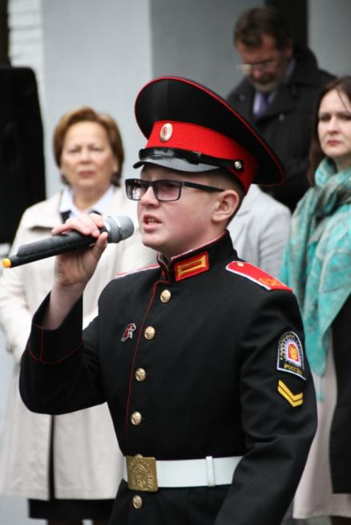
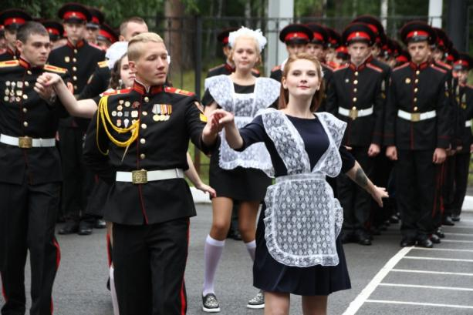
2.Подготовка 2 команд для участия в Фестивале «На страже безопасности и чести» среди кадетских корпусов Сибирского Федерального округа (22.09.18)
3.Принятие клятвы кадета (21.09.18г.)
4.Концерт, в честь 10-летия СКК (21.09.18) на базе КЦ «Авангард»
4.День Учителя (05.10.18г.)
5.Новогодний кадетский бал (19.12.18г.)
6.Концерт, посвященный Дню защитника отечества (СКК 22.02.19г)
7.Участие в муниципальном концерте, посвященном Дню защитника отечества (Северский музыкальный театр 22.02.19г)
8.Концерт, посвященный Международному женскому дню (СКК 07.03.19г.)
9.Масленица (09.03.19г. СКК)
10.XI областная научно-практическая конференция «Исследовательский дебют» (Белялетдинов П. 16.03.19г.)
11.Единый урок «Крым наш» (12.03.19г.)
12.Концерт в Д/и «Виола» (06.05.19г.)
13.Участие в Марш-дефиле, конкурсе строя и песни на параде Победы (1 место 09.05.19г.)
14.Концерт в МОУ школа №198 (14.05.19г.)
15.Концерт в Северской местной организации ВОС (14.05.19г.)
16.Участие в открытии Чемпионата г.Северска по игре "Что? Где? Когда?"(17.05.19г.)
17.Областной финал военно-спортивной игры «Победа» (6 место Визитка 23.05.19г.)
18.Последний звонок (25.05.19г.)
19.Вручение удостоверений профильного класса ФСБ (Визитка 27.05.19г.)
Достижения педагога ХомяковойЕ.В. за прошедший год в мероприятиях и конкурсах танцевального мастерства:
1.Достойное участие кадет в Осеннем бале в ТПУ (07.10.2018г.)
2.Достойная организация и проведение Новогоднего кадетского бала
3.Достойное участие воспитанников танцевальной студии «Магия танца» в городском плац-концерте, посвященном 74-ой годовщине Победы в Великой Отечественной войне
4.Участие в социокультурной акции «Библионочь-2019» (18.01.19г. МБУ «ЦГБ»)
5.Участие в городском конкурсе чтецов «Северские поэты – детям» (21.03.19г. Колпаков В.)
6.Выступление на педсовете «Дополнительно образование в рамках перехода ФГОС (27.03.19г.)
7.Региональный этап Всероссийских соревнований «Школа безопасности» (Визитка, 20.05.2019г.)
Название | Уровень | Участники
1.Визитка команды Фестиваля «На страже безопасности и чести-2018», на базе НИЯУ МИФИ (28.09.18г.) | Региональный | Диплом 1 степени  Мячин Р., ВеретенниковА., Суховейко П., Светлаков Д., Колпаков В., Анпин Р., Кайдалов К.,Соколов Е., Новосельцев В., Чернов Д.  Диплом II степени  Бурнос Д., Ханин И., Розмашкин П., Марченко Д., Волков В., Малахов И., Коробейников С., Чалых А., Молостов Н., Петрекеев Д.
2.VII фестиваль-конкурс детского и юношеского творчества «Я бы с песни начал свой рассказ» (апрель, 2019г.) | Муниципальный | Диплом 1 степени  Мячин Р., Соколов Е., Загуменный Е., Калашников Н., Ашлапов З., Смоленцев И.
3.Финал военно-спортивной игры «Победа» (23.05.19г.) | Областной | Диплом 1 степени  Бурнос Д., Чалых А., Бариев А., Комиссаров А., Юрков Н., Волков В., Днепровский Н., Марченко Д.
За отчетный период Педагог Хомякова Е.В. отмечена дипломами, грамотами, благодарственными письмами:
-Диплом Всероссийского тестирования педагогов, ноябрь 2018г.
-Диплом 1 степени Всероссийский педагогический конкурс «Педлидер» в номинации «Лучшее из опыта работы», апрель 2019г.
-Благодарственным письмом МБУ «Центральная городская библиотека», январь, март 2019г.
-Грамотами СКК, сентябрь, октябрь, март 2019г.
-Благодарственным письмом Управления образования Администрации ЗАТО Северск, апрель 2019г.
- Благодарственным письмом Северской местной организации ВОС, май 2019г.
Достижения педагога Куликовской А.В. за прошедший год в мероприятиях и конкурсах вокального мастерства:
1.Подготовка кадета Светлаково Д. к участию в концерте для ветеранов Сибирского округа войск национальной гвардии РФ (13.12.2018г.)
2. Подготовка кадета Светлаково Д. к участию в концерте в честь годовщины основания органов безопасности (20.12.2018г.)
3.Участие в муниципальном концерте, посвященном 30-летию вывода советских войск из ДРА
4.Проведение городского митинга, посвященного 30-летию вывода советских войск из ДРА (15.02.2019г.)
5.Участие в открытии Чемпионата г.Северска по игре "Что? Где? Когда?» (17.05.19г., Беллялетдинов П.)
6.Участие в Финале Областного Чемпионата по игре «Что? Где? Когда?» (17.05.2019г. подготовка выступления)
7.Региональный этап Всероссийских соревнований «Школа безопасности» (Визитка, «Песня у костра» (20.05.2019г.)
Название | Уровень | Участники
1.Визитка команды Фестиваля «На страже безопасности и чести-2018», на базе НИЯУ МИФИ (28.09.18г.) | Региональный | Диплом 1 степени  Мячин Р., ВеретенниковА., Суховейко П., Светлаков Д., Колпаков В., Анпин Р., Кайдалов К.,Соколов Е., Новосельцев В., Чернов Д.  Диплом II степени  Бурнос Д., Ханин И., Розмашкин П., Марченко Д., Волков В., Малахов И., Коробейников С., Чалых А., Молостов Н., Петрекеев Д.
2.III Арт-Олимпиада Первый этап. Повышенный уровень Категория «Профи» Музыка (ноябрь 2019) | Международный | Сертификат (96б.)  Семенов П.
3.VII фестиваль-конкурс детского и юношеского творчества «Я бы с песни начал свой рассказ» (апрель, 2019г.) | Муниципальный | Диплом 1 степени  Белялетдинов П.
4.Смотр строя и песни, посвященный 74-ой годовщине Победы в Великой Отечественной войне | Муниципальный | 1 место
5.Финал военно-спортивной игры «Победа» (23.05.19г.) | Областной | Диплом 1 степени  Бурнос Д., Чалых А., Бариев А., Комиссаров А., Юрков Н., Волков В., Днепровский Н., Марченко Д.
6.III Арт-Олимпиада Первый этап. Повышенный уровень Категория «Профи» Музыка (ноябрь 2019) | Международный | Золотая медаль  Семенов П.
За отчетный период педагог Куликовская А.В. отмечена дипломами, грамотами, благодарственными письмами:
-Почетной грамотой Департамента общего образования Томской области, сентябрь 2019г.
-Диплом Всероссийского тестирования педагогов, ноябрь 2018г.
-Диплом 1 степени Всероссийский педагогический конкурс «Педлидер» в номинации «Лучшее из опыта работы», апрель 2019г.
-Грамотой СКК за организацию и проведение фестиваля «На страже безопасности и чести», сентябрь 2019г.
-Благодарственным письмом МБУ «Центральная городская библиотека», март 2019г.
-Грамотой СКК, март 2019г.
-Благодарственным письмом Управления образования Администрации ЗАТО Северск, апрель 2019г.
- Благодарственным письмом Северской местной организации ВОС, май 2019г.
Занятия вокально-инструментального ансамбля СКК (ВИА СКК, руководитель Савицкий В.Ю.) проводились по следующим направлениям:
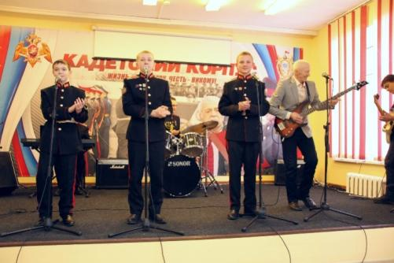
-элементарная теория музыки
-обучение игры на шестиструнной гитаре
-хоровое пение
-сольное пение
-вокально-инструментальный ансамбль.

Цель программы – создание условий для развития у воспитанников способностей к осмыслению, пониманию, самостоятельному техническому освоению и творческому исполнению музыкальных произведений в ансамбле и сольно, для формирования музыкальной культуры личности, как неотъемлемой части духовной культуры исполнителя.
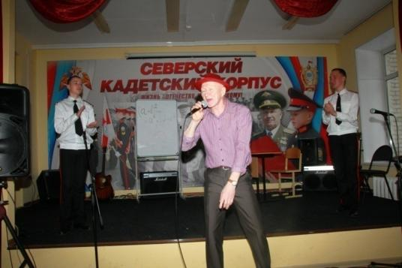
За отчетный период подготовлено 13 песен, организованы и проведены выступления на всех праздничных мероприятиях на площадках Северского кадетского корпуса. Учитывая возможности подросткового возраста, взяты для исполнения произведения российских авторов
военно-патриотической направленности. В течение года поддерживалось творческое сотрудничество с вокальной группой «Садко», совместно с группой исполнено на концертных площадках 4 произведения.
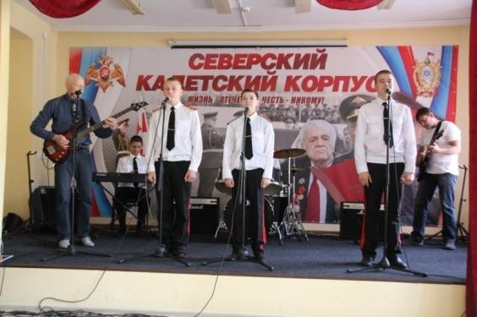
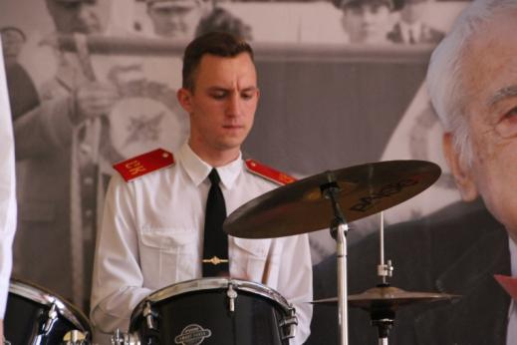
Особый интерес к занятиям в вокально-инструментальном ансамбле проявляют кадеты Камбалин Д., Кошлец Д., Загуменный Е., Семенов П., Яковлев В.
В следующем учебном году вокально-инструментальный ансамбль планирует продолжить свою деятельность, выйти с концертными номерами на площадки городских учреждений культуры.
Работа по развитию у воспитанников музыкальных способностей к техническому освоению и творческому исполнению музыкальных произведений в составе вокально-инструментального ансамбля и сольно будет продолжена.
Таким образом, работа объединений дополнительного образования художественно-эстетической направленности способствует развитию у подростков эстетического вкуса и восприятия. Более 70% учащихся, занимающихся в объединениях дополнительного образования «Изостудия «Соцветие», «Магия танца», «Вокальная студия кадет», «ВИА», имеют возможность выразить себя в изобразительном искусстве, художественной деятельности, музыкальном и танцевальном творчестве. Безусловным достижением работы объединений художественно-эстетической направленности является Кадетский бал, который ежегодно проводится в канун Нового года и является одним из обязательных мероприятий в кадетской подготовке юношей.
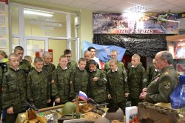
Целью деятельности военно-исторического музея ОГБОУ КШИ «Северский кадетский корпус» «Память сердца» является всемерное содействие развитию коммуникативных компетенций, навыков исследовательской работы кадет, поддержка творческих способностей детей, формирование интереса к отечественной культуре и уважительного отношения к нравственным ценностям прошлых поколений. Военно-исторический музей является координатором патриотической деятельности кадетского корпуса, связующей нитью между школой и другими учреждениями культуры, общественными организациями города Северска и Томской области.
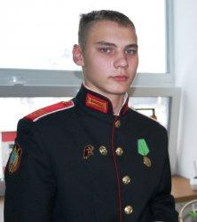
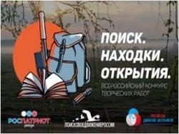
с 4 по 25 октября участник поискового отряда «Юнармеец» Егор Шишкин, победитель конкурса творческих работ «Поиск. Находки. Открытия», представлял кадетский корпус во Всероссийском детском центре «Орленок» на V Всероссийском слете школьных поисковых отрядов в рамках профильной поисковой смены в лагере «Солнечный» среди 150 юных активистов «Поискового движения России» из 43 регионов России.
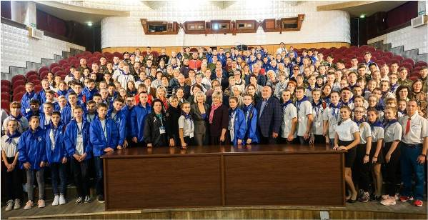

13 октября 2018 года наши кадеты поискового отряда «Юнармеец» под руководством Скуратова Д.В. приняли участие в торжественном закрытии региональной «Вахты Памяти-2018» в Лагерном саду города Томска. За успешно проведенные военно-исторические поисковые экспедиции из рук спикера Законодательной Думы Томской области Оксаны Витальевны Козловской получили награды Российского Союза ветеранов кадеты:
Морозов Кирилл (знак «Юный защитник Отечества»)
Халяфутдинов Илья (знак «Юный защитник Отечества»)
Козлов Владислав (знак «Юный защитник Отечества»)
Шишкин Егор (медаль «За отличие в поисковом движении», знак «Юный защитник Отечества»)

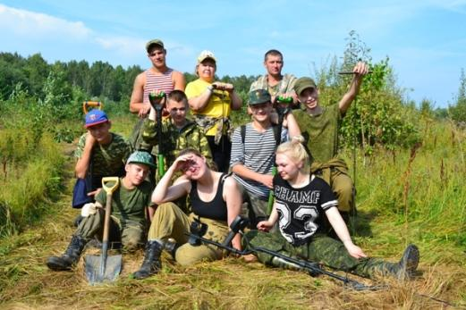
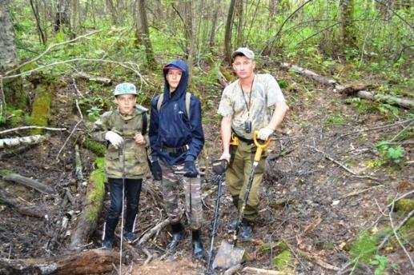
На протяжении 5 лет в ежегодном смотре-конкурсе музеев, комнат боевой и трудовой славы образовательных организаций Томской области наш музей занимает I место. По итогам 2018 года музею присуждено 1 место в номинации «Лучший школьный музей 2018 года по организации поисковой, исследовательской работы»
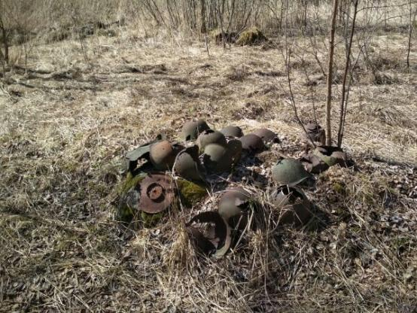

2 мая 2019 года бойцы поискового отряда «Юнармеец» завершили пятую экспедицию в места сражений времен Великой Отечественной войны (деревня Цемена Демьянского района, Новгородской области). Раскопки проводились также в Старорусском и Парфинском районах. За весь период деятельности отряда эта экспедиция стала самой результативной. Было найдено 18 останков бойцов в Демьянском районе, один боец в Парфинском районе, где воевала сформированная в Томске 370 стрелковая дивизия. Поисковым отрядам «Томич» и «Юнармеец» удалось идентифицировать останки пилота, найденные в ходе поисковой экспедиции в Новгородской области. Его имя удалось определить по номеру самолета, который был выбит на куске обшивки кабины. Пилотом истребителя «Як – 1Б» оказался гвардии младший лейтенант Анатолий Васильевич Барановский, уроженец деревни Буда, Житковичского района Полесской области Белорусской ССР. Он был призван на фронт в возрасте двадцати лет, в 1940-ом году. По данным архивных документов, летчик погиб в воздушном бою в районе деревни Залучье 18 февраля 1943 года.
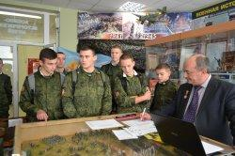
20 октября 2018 года в военно-историческом музее Северского кадетского корпуса, в рамках интеллектуально – образовательной игры «ЕНОТ», была организована и проведена викторина «4 ноября – День народного единства», в которой приняли участие более 150 кадет Северского кадетского корпуса.
В канун 100-летия ВЛКСМ 60 кадет 7-11 классов, входящих в военно-патриотическое объединение «Вехи истории», приняли активное участие в областной интернет-викторине для обучающихся общеобразовательных организаций Томской области «Эпоха комсомола». Викторина проводилась в целях выявления и поддержки детей, обладающих способностями к поисково-исследовательской деятельности, дальнейшего развития краеведческой, исследовательской работы с учащимися, совершенствования патриотического воспитания молодежи.
7 декабря 2018 года поисковый отряд «Юнармеец» ОГБОУ КШИ «Северский кадетский корпус» принял участие в первом этапе патриотического Форума «Россия», посвященном Дню Героев Отечества на базе Томского экономико-промышленного колледжа, в рамках которого прошла конференция и региональный совет Томского регионального отделения ООД «Поисковое движение России».
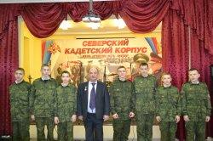
По итогам Открытого конкурса проектов экспедиций в области краеведения и рекреационного туризма проект исследовательской экспедиции Северского кадетского корпуса «О переселенческих деревнях Томского уезда Томской губернии на территории Томского района» признан одним из лучших проектов. Экспедиция проходила в период с 12 октября по 31 октября 2018 года с участием 15 кадет под руководством руководителя военно-исторического музея Скуратова Д.В.
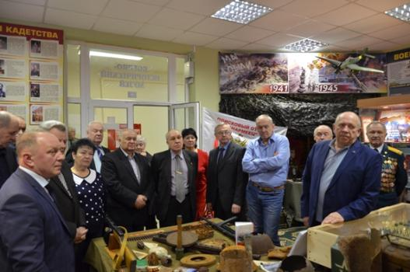
На основании распоряжения Департамента общего 12 декабря 2018 года в классе патриотического воспитания Северского кадетского корпуса были вручены знаки «Первый поход» кадетам, участникам поискового отряда «ЮНАРМЕЕЦ», совершившим экспедицию: Буйгину Вячеславу, Иванову Вадиму, Козлову Владиславу, Думину Бориславу, Коновалову Артему, Никифорову Вячеславу, Пышкину Кириллу, Савватееву Вячеславу, Соболеву Никите, Шрейдеру Матвею, Шишкину Егору, Морозову Кириллу.
Совет поискового отряда «Юнармеец» Северского кадетского корпуса продолжают реализацию проекта «Северский кадетский корпус - центр военно-патриотического воспитания в Томской области».
13 декабря 2018 года поисковики отряда «Юнармеец» принимали на площадке военно-исторического музея заслуженных ветеранов, руководителей ветеранских организаций Сибирского округа войск национальной гвардии Российской Федерации из Новосибирска, Омска, Томска, Кемерово, Красноярска, Иркутска, Барнаула и других городов Сибири. По итогам встречи в Книге отзывов о работе военно-исторического музея Северского кадетского корпуса председатель совета ветеранов Сибирского федерального округа полковник Александр Халютин оставил памятную запись: «Ветераны войск правопорядка посетили музей Северского кадетского корпуса в период проведения Учебно-методического сбора войск национальной гвардии. Очень рады тому, что в Северском кадетском корпусе создан прекрасный музей, в котором имеется возможность для патриотического воспитания молодого поколения, которое является нашим будущим, будущим России. Огромное спасибо руководству кадетского корпуса, особенно за поисковую работу, которую проводят кадеты».
Итоги участия актива, Совета музея в конференциях, конкурсах и т.д.
в 2018 – 2019 учебном году:
№ п/п | название мероприятия | время проведения | количество участников мероприятий | результат
Муниципальный уровень
1. | Открытая олимпиада, посвященная 75-летию снятия блокады Ленинграда | 27 января 2019 г. | 27 кадет | 27 дипломов,  9 первых мест
Региональный уровень:
1 | Региональный конкурс методических разработок педагогов дополнительного образования «Растим патриотов России». | Декабрь  2018 г. | 126 | 1, 2 и 3 места
2 | Победитель (1 место) регионального конкурса «Учитель – методист» (2018г.). | Сентябрь 2018 год. | 35 | 1 место
3 | Победитель (1 место) областного очно - заочного мероприятия «Я - патриот России». | Декабрь 2018 год. | 43 | 1 место
4 | Призер регионального смотра-конкурса на лучшую организацию работы по военно-патриотическому воспитанию в номинации «военно-патриотические объединения» (школьные экскурсоводы). | Декабрь 2018 год. | 47 | 2 место
5. | Призер регионального смотра-конкурса на лучшую организацию работы по военно-патриотическому воспитанию в номинации «работа руководителей школьных музеев». | Декабрь 2018 год. | 47 | 2 место
6. | Победитель (1 место) регионального конкурса школьных музеев (ОЦДО) в номинации «Поисковая и исследовательская деятельность». | Январь 2019 года. | 87 | 1 место,  Диплом и кубок.
7 | Победитель областного смотра-конкурса школьных музеев  (Областной Совет ветеранов)  (1 место) | Сентябрь  2018 год. |  | 1 место,  Грамота Областного совета ветеранов
8 | Победитель (1 место) Всероссийской студенческой олимпиады «Ратная слава России» | Февраль  2019 года | 116 | 1 место
9 | Диплом победителя регионального конкурса видеофильмов в сфере духовно-нравственного воспитания, 1 место. | Декабрь  2018 год | 35 | 1 место
10 | Областная историко-краеведческая конференция «В отчизну веря, честно мы служили ей». | декабрь  2018 | 27 | 2 место
11 | Региональный конкурс фотографий и видеороликов «Мы едины». ТУСУР. | декабрь  2018 | 30 | 1 место
12 | Региональная конференция УФСБ по Томской области «Афганистан. Через призму времен… Как это было» | март 2019 года | конкурс капитанов | 1 место
13 | Региональная научно - практическая конференция «Исследовательский дебют» | март 2019 года | 8 проектных работ кадет | 3 место
14 | Региональный слёт ВВПОД «Юнармия» | Декабрь 2018 года | 150 | 3 Почетные грамоты Департамента общего образования Томской области
15 | Областная викторина, посвященная 100 – летию ВЛКСМ. | октябрь  2018 год | 60 кадет | 60 сертификатов
Всероссийский уровень
1. | Всероссийский конкурс ООД «Поисковое движение России»  «Поиск. Находки. Открытия». | октябрь  2018 г. | 440 участников из 54 регионов России | Победитель конкурса Шишкин Егор награжден путевкой в ВДЦ «Орлёнок» на V Всероссийский слёт школьных поисковых отрядов.
2. | Всероссийский конкурс ООД «Поисковое движение России». Зачетный этап игры «Тропа поисковика» V Всероссийского слёта школьных поисковых отрядов (4-24 октября 2018 года). | 4-24 октября 2018 года | 150  участников | Диплом с отличием ООД «Поисковое движение России» за победу в зачетной этапной игре «Тропа поисковика» V Всероссийского слёта школьных поисковых отрядов (4-24 октября 2018 года).
3 | V Всероссийский слёт школьных поисковых отрядов | 4-24 октября 2018 года | 150  участников | Грамота Всероссийского детского центра «Орлёнок» за активное участие в жизни V Всероссийского слёта школьных поисковых отрядов и ВДЦ «Орлёнок».
4. | Всероссийский конкурс «Лидеры Юнармии» | январь – май  2019 года | 300  участников | Победитель дистанционного этапа
5. | Всероссийский творческий конкурс «Мы – наследники Победы» | апрель-май  2019 года | 699  участников | Халяфутдинов Илья занял 1 место в номинации видеороликов о Поисковом движении России
6. | Всероссийский творческий конкурс «Мы – наследники Победы» | апрель-май  2019 года | 699  участников | Шишкин Егор занял 1 место в номинации видеороликов о Поисковом движении России
7. | Всероссийский творческий конкурс «Мы – наследники Победы» | апрель-май  2019 года | 699  участников | Диплом 1 степени за представленную методическую разработку  «Музей Северского кадетского корпуса – центр военно-патриотического воспитания»
8. | Всероссийский творческий конкурс «Мы – наследники Победы» | апрель-май  2019 года | 699  участников | Диплом 1 степени за презентацию «Поисковый отряд «Юнармеец».
9. | Всероссийский творческий конкурс «Мы – наследники Победы» | апрель-май  2019 года | 699  участников | Диплом 1 степени за проект «Военно-историческая поисковая экспедиция в 1920 году».
10 | Всероссийская «Вахта Памяти-2019» | апрель-май  2019 года | 700  участников | 4 медали ООД «Поисковое движение России» «За активную работу в поисковом движении»:  Козлов В.,  Думин Б.,  Никифоров С.,  Семенов П.  Медаль «За активную военно-патриотическую работу»  Шишкин Е.  Знаки «Юный защитник Отечества» Российского Союза ветеранов:  Думин Б.,  Изотов Н.,  Семенов П.
Международный уровень
1. | Конкурс палаточных лагерей на XX Международной «Вахте памяти – 2018», посвященной 30-летию поискового движения России. | 11 – 23 августа 2018 года | 665  участников  из 29 регионов России и ближнего зарубежья. | Почетная грамота поисковому отряду «Юнармеец» за I место в конкурсе
2. | Конкурс «Почта Тёмкино – довостребования»  на XX Международной «Вахте памяти – 2018», посвященной 30-летию поискового движения России. | 11 – 23 августа 2018 года | 665  участников  из 29 регионов России и ближнего зарубежья. | Почетная грамота поисковому отряду «Юнармеец» за I место в конкурсе
3. | Фотоконкурс  «30 лет Поисковому движению России»  на XX Международной «Вахте памяти – 2018», посвященной 30-летию поискового движения России. | 11 – 23 августа 2018 года | 665  участников  из 29 регионов России и ближнего зарубежья. | Почетная грамота поисковому отряду «Юнармеец» за I место в конкурсе
4. | Международный президентский грантовый проект «Мои предки из Беларуси». | январь – март  2019 года | 4 кадета | 4 Грамоты

За отчетный период руководитель музея Скуратов Д.В. в рамках инновационной деятельности представил собственные материалы и проекты воспитанников в более чем 30-ти конкурсах городского, областного, Всероссийского и Международного уровней, все работы удостоены диплома победителя и призера.
Северский кадетский корпус является постоянным и надежным партнером ОГАУК «Томский областной краеведческий музей им. М.Б. Шатилова» (ТОКМ) в рамках реализации проекта «Сибиряки вольные и невольные», апробации программы «Семейные АзБуки».
В музее корпуса проводится множество мероприятий патриотического характера, регулярно устраиваются экскурсии не только для кадет и воспитанников Северского кадетского корпуса, но и для обучающихся образовательных учреждений города Северска, Томска, Томской области.
Военно-исторический музей, безусловно, является эффективным ресурсом воспитания кадет, координатором военно-патриотической деятельности, за время своей работы воспитал несколько поколений кадет. Он и сегодня является центром военно-патриотического и духовно-нравственного воспитания детей.
Выводы и рекомендации:
Дополнительное образование является серьезным звеном воспитательной работы корпуса, занимает особое место в системе внеурочной занятости подростков, дает возможность каждому ребенку выбрать себе занятие по душе, способствует решению комплекса задач. Самые значимые из них: создание условий для социального, культурного и профессионального самоопределения обучающихся, предупреждение асоциального поведения, профилактика безнадзорности, беспризорности, вредных привычек, правонарушений, развитие способностей и познавательных интересов, обучение новым видам деятельности, формирование школьного коллектива.
Вместе с тем, наряду с позитивными тенденциями педагогам дополнительного образования необходимо работать над совершенствованием и качественной разработкой дополнительных образовательных программ, своевременно проводить мониторинг, как своей педагогической деятельности, так и своих воспитанников. (Без диагностической работы невозможно контролировать образовательный и воспитательный процессы, грамотно формулировать педагогические задачи для организации целенаправленного процесса развития личности обучающегося).
Активнее использовать на занятиях современные педагогические технологии, обеспечивающие развитие личности: игровые, информационно-коммуникационные технологии (ИКТ), исследовательские и проектные методы и т.д.
С целью распространения и обмена своего педагогического опыта педагогам следует отражать значимые результаты деятельности объединений на сайте корпуса, проводить мастер-классы, открытые занятия среди коллег.
Дальнейшая цель работы блока дополнительного образования – повышение качества образования каждого ребенка, распространение инновационного опыта работы образовательного учреждения, разработка путей дальнейшего развития системы дополнительного образования детей: разработка программ, организация открытых мероприятий, акцентирование внимания на военно-патриотическом, нравственном, эстетическом и творческом развитии и саморазвитии личности, на воспитании гражданина, знающего свои права и обязанности.

Анализируя воспитательную работу классных коллективов за 2018-2019 учебный год, следует отметить, что воспитательная работа в классах проводилась в общей системе образовательного процесса и в соответствии с целями и задачами воспитательной работы по основным направлениям деятельности Северского кадетского корпуса.
Основные формы организации воспитательной деятельности в классах - классные часы, беседы, творческие дела, игры, экскурсии, праздники, викторины, соревнования, конференции, индивидуальные и групповые занятия, др.
В целом эффективность воспитательной работы достигается поддержанием внутреннего порядка и безопасности образовательного процесса, созданием необходимых условий для успешной учебы, жизни, быта и досуга кадет, всесторонним информационным обеспечением, а также сочетанием высокой требовательности к кадетам с уважением их личного достоинства.
Не менее важным показателем качества воспитательной работы является самостоятельное проведение кадетами мероприятий в классных коллективах, корпусе. Силами кадет-старшеклассников были организованы и проведены Новогодние конкурсы на лучший учебный кабинет, лучшее оформление спального корпуса, снежных фигур, праздничные концерты ко Дню учителя, Дню защитника Отечества, Международному женскому дню, День самоуправления, Широкая Масленица, др. В ротах, взводах регулярно проводились спортивные состязания и праздники, экскурсии, демонстрация фильмов военно-патриотического содержания.
Очень важным и необходимым в воспитательной работе является формирование у ребенка потребности в здоровом образе жизни и привитие трудовых навыков.
Трудовая деятельность воспитанников проявляется в выполнении дежурства по корпусу, генеральной уборке, хозяйственно-бытовых мероприятиях, в труде по самообслуживанию, работе на закрепленных участках двора, дежурстве по столовой, в выполнении конкретных поручений. Ребята отвечают за порядок и в классных кабинетах, спальных помещениях, в которых они проживают, беспокоятся об оценке санитарного состояния, о рейтинге взвода. Однако следует отметить, что все-таки не все так хорошо, как бы нам этого хотелось, выходя за пределы классов, находятся воспитанники, которые мусорят, причиняют ущерб, расписывают и портят стены, поэтому педагогический коллектив постоянно работает по воспитанию у подростков чувства человека-хозяина, ответственного за свои поступки.
Особое внимание в работе с обучающимися офицеры-воспитатели, классные руководители уделяют становлению и развитию качеств личности на основе нравственных ценностей, направленных на формирование активной жизненной позиции, чувства коллективизма, здорового образа жизни, обучению кадет приемам и методам самовоспитания.
Выводы и рекомендации:
Подводя итоги воспитательной работы за 2018-2019 учебный год, следует отметить, что педагогический коллектив корпуса стремился успешно реализовать намеченные планы, решать поставленные перед ним задачи.
В целом, можно отметить, что поставленные цели и задачи, в основном, успешно реализованы, работа по воспитанию кадет проведена в большом объеме. Организация и проведение воспитательных мероприятий осуществлялась, исходя из интересов, интеллектуальных и физических возможностей учащихся, что обеспечивало реализацию личностно-ориентированного подхода при одновременном обеспечении массовости мероприятий. Отмечается тесное сотрудничество всех участников образовательного процесса, что, безусловно, способствует формированию хорошей атмосферы в корпусе, основанной на доверии, понимании и коллективном творчестве.
Закрепляются и развиваются традиции, созданные в корпусе, расширяются возможности для самореализации и самосовершенствования обучающихся через различные формы воспитательных мероприятий, систему дополнительного образования, ведется методическая работа в педагогическом коллективе по совершенствованию воспитательной работы.
В формировании и развитии личности учащихся корпус ведущую роль отводит военно-патриотическому воспитанию, которое способствует становлению социально значимых ценностей у подрастающего поколения. В течение года педагогическим коллективом была проделана большая работа по этому направлению: воспитывалось уважение к символам и атрибутам Российского государства, символики корпуса (знамя, девиз, традиции и т.п.), были участниками тематических бесед и викторин по данной тематике), прививалась любовь к Малой Родине, к родному корпусу через традиционные корпусные мероприятия.
В корпусе созданы благоприятные, комфортные условия, развивающая предметная среда, между педагогами и воспитанниками установлены уважительные отношения, терпимость к мнениям и недостаткам.
В 2019-2020 учебном году в системе воспитательной работы определена основная цель воспитания и, соответственно, обозначены задачи:
Цель воспитания и социализации: Создание условий для духовной, педагогической и социально-психологической поддержки становления и развития высоконравственного, творческого, компетентного, ответственного и социально активного гражданина России, готовящегося для службы Отечеству на военном и гражданском поприщах.
Для совершенствования системы воспитательной работы коллективу воспитателей и классных руководителей совместно с другими службами в 2019-2020 учебном году предстоит решить следующие задачи:
1.Продолжить работу по формированию доброжелательной, комфортной атмосферы в классных коллективах, в корпусе в целом, воспитательные мероприятия планировать, разрабатывать с позиций системно – деятельностного подхода, работать над формированием деятельностных умений учащихся.
2.Продолжить сотрудничество с командованием Северского соединения Сибирского округа Росгвардии, Управлением ФСБ России по Томской области, институтом военного образования ТГУ, другими структурами и учреждениями, которые способны содействовать образовательному процессу корпуса, воспитанию у кадет высокого сознания общественного долга, дисциплинированности, подготовке их к профессиональному служению Отечеству на гражданском и военном поприще.
3.Продолжить работу по дальнейшему развитию системы воспитания, использованию новых форм организации воспитательной работы, направленных на военно-патриотическое воспитание, выработку устойчивых нравственно-этических ориентиров кадет, внедрению и развитию перспективных форм организации физической культуры, спорта и военной подготовки.
4.Совершенствовать деятельность органов кадетского самоуправления и соуправления, обеспечивающих активное участие кадет, педагогов, родителей, представителей общественности города, области в жизни кадетского корпуса.
5. Совершенствовать систему мониторинга воспитательной деятельности.
6.Активизировать работу по мониторингу уровня воспитанности кадет.
7.Усилить работу с детьми «группы риска». Вести планомерную целенаправленную работу по профилактике правонарушений и преступлений воспитанников, максимально привлекать детей группы «риска» к участию в жизни класса, корпуса, занятиях кружков, секций.
8.Продолжить развитие системы дополнительного образования обучающихся, как способа реализации личностных интересов обучающихся.
9.Педагогам дополнительного образования своевременно проводить мониторинг своей педагогической деятельности, деятельности своих воспитанников.
10.Продолжить работу методического объединения классных руководителей, воспитателей по совершенствованию их методической подготовки и повышению квалификации.
11.Классным руководителям, воспитателям, педагогам дополнительного образования активизировать работу по обмену и распространению своего педагогического опыта, внедрению в практику новых педагогических технологий, проведению мастер-классов, открытых уроков среди коллег на школьном, городском, областном уровнях.

______________ Павлова Г.И.,
заместитель директора по ВР

